МІНІСТЕРСТВО ОСВІТИ І НАУКИ УКРАЇНИ
НАЦІОНАЛЬНИЙ УНІВЕРСИТЕТ ФІЗИЧНОГО
ВИХОВАННЯ І СПОРТУ УКРАЇНИ

КАФЕДРА КІНЕЗІОЛОГІЇ ТА ФІЗКУЛЬТУРНО-СПОРТИВНОЇ РЕАБІЛІТАЦІЇ

КВАЛІФІКАЦІЙНА РОБОТА
На здобуття освітнього ступеня магістра
за спеціальністю 017 Фізична культура і спорт
Освітньою програмою «Фізкультурно-спортивна реабілітація»

на тему: ПРОФІЛАКТИКА «ОФІСНОГО СИНДРОМУ» ЖІНОК
35-45 РОКІВ ЗАСОБАМИ СИЛОВОГО ФІТНЕСУ

здобувача вищої освіти
Мацери Оксани Анатоліївни
Науковий керівник:
Кашуба В. О.
д. фіз. вих., професор
Рецензент:
доцент кафедри кіберспорту та інформаційних технологій кандидат наук з фізичного виховання та спорту, доцент Усиченко В.В.

Рекомендовано до захисту на засіданні кафедри (протокол № __від__________р.)
Завідувач кафедри:
Кашуба В.О.
д. фіз. вих., професор
КИЇВ – 2022
ЗМІСТ

ВСТУП |  | 5
РОЗДІЛ 1. | ПРОФІЛАКТИКА «ОФІСНОГО СИНДРОМУ» У ЖІНОК другого періоду зрілого віку, ЯК НАУКОВА ПРОБЛЕМА | 8
1.1. | «Офісний синдром» та сучасні підходи до його профілактики | 8
1.2. | Анатомо-фізіологічні особливості організму жінок другого періоду зрілого віку | 15
1.3. | Методичні особливості побудови тренування силової спрямованості для жінок другого періоду зрілого віку | 19
1.4. | Принципи, методи і засоби профілактичного фізичного тренування | 23
Висновок до розділу 1 |  | 29
РОЗДІЛ 2. | МЕТОДИ ТА ОРГАНІЗАЦІЯ ДОСЛІДЖЕННЯ | 30
2.1. | Методи дослідження | 30
2.1.1 | Аналіз та узагальнення літературних джерел та документальних матеріалів | 30
2.1.2 | Соціальні методи | 30
2.1.3 | Клініко-інструментальні методи | 33
2.1.4 | Педагогічні методи | 34
2.1.5 | Метод спостереження та анкетування | 36
2.1.6 | Методи математичної статистики | 36
2.2. | Організація дослідження | 37
РОЗДІЛ 3. | ПРОФІЛАКТИКА «ОФІСНОГО СИНДРОМУ» У ЖІНОК 35-45 РОКІВ ЗА ДОПОМОГОЮ РОЗРОБЛЕНОЇ ПРОГРАМИ ТРЕНУВАНЬ ЗАСОБАМИ СИЛОВОГО ФІТНЕСУ | 38
3.1. | Стан моторики жінок другого періоду зрілого віку, як передумова розробки профілактичних заходів та мотивація до занять силової спрямованості з метою профілактики «Офісного синдрому» | 38
3.2. | Структура і зміст розробленої програми, направленої на профілактику «Офісного синдрому» жінок другого періоду зрілого віку | 42
Висновок до розділу 3 |  | 51
ПРАКТИЧНІ РЕКОМЕНДАЦІЇ |  | 52
ВИСНОВКИ |  | 64
СПИСОК ВИКОРИСТАНИХ ЛІТЕРАТУРНИХ ДЖЕРЕЛ |  | 66
ДОДАТКИ |  | 73

ПЕРЕЛІК УМОВНИХ СКОРОЧЕНЬ
АТ– артеріальний тиск;
ВАШ – візуально-аналогова шкала;
В.п. – вихідне положення;
ПІР – постізометрична релаксація;
ЛФК - Лікувальна фізична культура
ОГ– основна група;
ОК – контрольна група;
ОРА – опорно-руховий апарат;
ПРР - Постреципрокна релаксація;
ТТ - Тригерна точка;
ХРС - Хребетно-руховий сегмент.

ВСТУП

Актуальність теми. Зміни умов праці жінок другого періоду зрілого віку характеризуються перевагою статичного положення їх тіла, в той самий час це супроводжується збільшенням тривалості робочого дня з 8 до 12 год. Робота в офісі за комп’ютером займає провідне місце, що стає причиною великої кількості захворювань. Серед факторів ризику постійного перевантаження від статичного положення тіла є: розвиток інформаційного забезпечення професійної діяльності, розвиток та удосконалення автоматизації праці, накопичення стресових ситуацій, ненормований робочій графіт та фоні недотримання засад здорового способу життя [1, 2, 22, 25]. Дані наукової літератури стосовно розглянутої проблеми переважно підходять до комплексного її бачення через «офісний синдром» [3, 20], що змушує фахівців більше увагу звертати на цю проблему. Серед больових синдромів, біль у шиї посідає друге місце (31,%) після болю у поперековому відділі хребта (44,0%) і, у великій кількості випадків, призводить до тимчасової втрати працездатності у жінок 35-45 років, що є доволі серйозною соціально-економічною проблемою в Україні та світі [24]. Офісний синдром відноситься до певних патологічних клінічних проявів, які можуть бути пов’язані з певними функціональними порушеннями й дегенеративними змінами в деяких сегментах шийного, грудного та поперекового відділу хребта [24]. Даний синдром впливає на обмеження функцій різних відділів хребта, має прояви болями як у хребті тай плечовому поясі, не виключенням є вегетативні порушення.
Нажаль дані наукової літератури не дозволяють створити загальне розуміння проблеми «офісного синдрому» у представниць другого періоду зрілого віку, а сучасні тенденції розвитку оздоровчого фітнесу розкривають нові тенденції в його профілактиці. На розв’язання вищезазначених проблем спрямована дана магістерська робота.
Мета роботи: розробити комплексну програму профілактики «офісного синдрому» жінок другого періоду зрілого віку засобами силового фітнесу.
Завдання: дослідити літературні джерела та вивчити сучасний стан проблеми і напрямки розробки комплексної програми профілактики «офісного синдрому» для жінок другого періоду зрілого віку з використанням засобів силового фітнесу.
Об’єкт дослідження: стан опорно-рухового апарату жінок другого періоду зрілого віку.
Предмет дослідження: комплексна програма профілактики «офісного синдрому» жінок другого періоду зрілого віку засобами силового фітнесу.
Методи дослідження: аналіз літературних джерел науково-методичної літератури та документальних матеріалів; методи, що пов’язані з організацією дослідження (контент-аналіз історій хвороби, огляд); анкетування, візуально-аналогова шкала болю (ВАШ); вербальна рангова шкала, адаптований опитувальник MHQ; та методи математичної статистики.
Наукова новизна: проведено аналіз функціональних особливостей у жінок з «офісним синдромом», що стало обґрунтуванням розробки комплексної програми, що включає роботу в тренажерному залі та щоденному виконанні комплексу вправ на робочому місці. Новизна даної програми в поєднанні та правильному чергуванні силових тренувань, стретчингу та міофасціального релізу, які направлені на профілактику даного синдрому та корекцію постави жінок другого періоду зрілого віку; визначені особливості змісту та спрямованості такої програми з різним ступенем навантаження, підібрані засоби відновлення з урахуванням ступеня виразності функціональних порушень опорно-рухового апарату.
Практична значущість дослідження полягає у розробці комплексної програми тренування для профілактики «Офісного синдрому» жінок другого періоду зрілого віку. Запропоновані заходи, які можуть бути використані у системі профілактики «Офісного синдрому» та порушень опорно-рухового апарату жінок другого періоду зрілого віку.
Розроблена комплексна програма, яка направлена на профілактику «Офісного синдрому», дозволила підвищити ефективність відновного процесу для жінок другого періоду зрілого віку. Дані магістерської роботі можуть бути використанні в роботі реабілітаційних центрів, санаторіїв.
Структура магістерської роботи. Магістерська робота представлена на 73 сторінках комп'ютерного тексту, складається зі вступу, трьох розділів, практичних рекомендацій, висновків, робота містить 22 рисунків та 6 таблиць. У роботі використано 60 джерел літератури.

РОЗДІЛ 1
ПРОФІЛАКТИКА «ОФІСНОГО СИНДРОМУ» У ЖІНОК другого періоду зрілого віку, ЯК НАУКОВА ПРОБЛЕМА

1.1. «Офісний синдром» та сучасні підходи до його профілактики «Офісний синдром» - це дуже складний комплекс симптомів, який містить порушення, які проявляються в різних органах і системах людського організму. А складність ця полягає в тому, що цей синдром пов’язаний не тільки з неправильними позами тіла, а ще й з відсутністю достатньої кількості сонячного світла, з надмірним перебуванням в закритому приміщені, поганою якістю навколишнього середовища. А також велике значення має те, що робочі ситуації часто приводять в стан нервового стресу. Тому всі симптоми, що виникають в результаті цього синдрому, є наростаючими. Небезпека полягає в тому, що симптоми не з’являються відразу, а тільки з часом. І за цей час відбуваються зміни у хребті та інших органах.
Число жінок другого періоду зрілого віку, що займаються офісною роботою, щороку неухильно зростає, зростає і тривалість робочого часу, також зростає кількість часу, який жінки проводять за комп’ютером [24]. Через гіподинаміку та стереотипність рухів, велику кількість стресів, неправильне та нездорове харчування, велику кількість алергенів у навколишньому середовищі і виникають певні патологічні прояви, які навіть можуть привести до тимчасової втрати працездатності [24].
У сучасній науково-методичній літературі їх поєднують у поняття «офісний синдром». Того можемо розглядати два типи синдрому [58]:
Тимчасовий – симптоми виникають, зменшуються і з часом зникають.
Постійний – коли симптоми зберігаються протягом багатьох років.
«Офісний синдром» — це біль і болючість у хребті або м’язах, спричинені сидінням або перебуванням в одному положенні протягом тривалого періоду часу, головним чином під час роботи за комп’ютером. Цей біль і болючість, які спочатку можуть здатися звичайними, можуть призвести до хронічного болю, захворювання міжхребцевих дисків і аномалій у хребті. А це може вплинути на поставу та здатність нормально функціонувати або рухатися, а відповідно і на стан внутрішніх органів.
В поняття «офісний синдром» включається багато різних больових синдромів. Розглянемо один з них, який важливий для цієї роботи. Це міофасціальний больовий синдромом (Доктор Парамінт Чайвібулфол).
Міофасціальний больовий синдром — це хронічний больовий розлад, при якому тиск на чутливі точки у ваших м’язах (тригерні точки) викликає біль у м’язах, а іноді у непов’язаних частинах вашого тіла. Це називається переданим болем.
Міофасціальний больовий синдром виникає внаслідок повторюваної роботи м’язів. Це може бути пов’язано з повторюваними рухами, які використовуються на роботі чи хобі або через напругу м’язів, пов’язану зі стресом. Наприклад, в наш час можна побачити як постійно жінки нахиляють голову вперед, щоб написати повідомлення за допомогою мобільного телефону, а це і є постійно повторювальний рух, який викликає пошкодження м’яза. Коли м’яз пошкоджується повторюваними скороченнями, розвиваються тригерні точки. Тригерні точки — це вузлики, які можна пальпувати всередині напруженого м’яза. Ці тригерні точки можуть бути в центрі м'язового черевця або на кінцевих пластинках.
Тригерні точки викликають чутливість «сусідніх» м'язів і посилений біль в них. Наприклад, тригерні точки у верхньому трапецієподібному м’язі та м’язі в області плеча, можуть викликати біль у шиї та голові. Це один із найпоширеніших м’язів, залучених до міофасціального больового синдрому в офісних працівниць, які цілий день проводять перед комп’ютером, нахилившись вперед із зігнутими плечами. Лікування такої тригерної точки, яке може усунути міофасціальний біль, включає ін’єкцію тригерної точки, розтягування м’язів, корекцію постави та аеробні вправи.
Крім болю, деякі пацієнти скаржаться на запаморочення, особливо при поворотах голови з боку в бік. Це вегетативний феномен, який виникає в тригерних точках у груднино-ключично-соскоподібному м’язі. Цей специфічний м’яз функціонує як згинач шиї, і тому є одним із поширених м’язів офісних працівниць.
Ще одним поширеним вегетативним явищем є сенсорні розлади. Деякі пацієнти повідомляють про оніміння, мурашки по шкірі або гіперестезію в руках або шиї. Ці симптоми можуть викликати у пацієнтів тривогу та страх через подібність до інших небезпечних для життя захворювань, таких як інсульт. Часто призначається консультація невролога.
Іноді міофасціальний больовий синдром може бути вторинним наслідком аномальної анатомії тіла, наприклад, сколіозу хребта, грижі міжхребцевих дисків або дегенерації хребта. Деякі з цих захворювань не можна залишати без лікування і консультація лікаря є обов’язковою.
По статистиці серед больових синдромів такого типу, біль у поперековому відділі хребта (44,0%) посідає перше місце, біль у шиї - друге місце (31,%) . Серед проявів «офісного синдрому» є обмеження функції у шийному відділі хребта, що характеризується спазмом м’язів та болями у плечовому поясі, також можуть спостерігаються окремі вегетативні порушення. Поява ознак «офісного синдрому», стає причиною тимчасової втрати працездатності саме у жінок 35-45 років, що є серйозною соціально-економічною проблемою з позиції кадрового потенціалу в Україні та світі.
Причинами «офісного синдрому» є [58]:
- Малорухливий спосіб життя -відсутність додаткової фізичної активності.
- Штучне освітлення в офісі -тривале безперервне сидіння перед монітором згубно впливає на зорову систему.
- Вентиляція в приміщенні – сухе повітря приміщень, алергени, пил.
- Шкідливі хімічні речовини.
- Ергономіка меблів – меблі поганої якості, неправильна висота, форма, м’якість або, навпаки, твердість.
- Кондиціонер – занадто холодне, сухе, алергенне повітря.
- Ненормований робочий день – робочий час без перерв і з великим навантаженням.
- Одні і ті самі дії, які повторюються довготривало день у день.
- Порушення харчування та здорового способу життя – несвоєчасний прийом їжі, зловживання кавою та курінням, стреси та конфлікти, неправильний режим дня, зайва вага.
Ці причини і приводять до виникнення симптомів «офісного синдрому». Так, найпоширенішими ранніми симптомами «офісного синдрому» є:
- Самий популярний і частий – біль в попереку, у шиї, у куприку, біль і напруження в плечах, біль у верхніх і нижніх кінцівках.
- Хронічний м'язовий біль
- Головний біль, постійний стрес, нервозність, зниження загального імунітету, недосипання, порушення кровообігу.
- Запаморочення, і навіть втрата свідомості.
- Сухість очей, їх почервоніння, неприємні відчуття печіння і піску в очах, загальна втома очей.
- Захворювання і проблеми очей: кон’юктиви, сльозотеча, подразнення окорухових м’язів, короткозорість/далекозорість.
- Слабкість рук, оніміння в зап'ястях або стопах, порушення кровопостачання в руках/ногах, набряк, тунельний синдром.
- Захворювання ШКТ, геморой, венозний застій в органах малого тазу.
- Захворювання дихальної системи, часті застуди, астма.
- Ожиріння, порушення обміну речовин.
А деякі симптоми можуть проявлятися при емоційному напруженні. Жінки другого періоду зрілого віку, які страждають на «офісний синдром», можуть почати відчувати біль і напруження в шиї і плечах, перебуваючи у стані смутку, депресії або сильної втоми.
Багато симптомів «офісного синдрому» спочатку не здаються різкими, але якщо їх не лікувати та не займатися профілактикою, вони можуть стати серйозними проблемами для здоров’я, особливо жінок другого періоду зрілого віку.
Все-таки, однією з основних причин виникнення симптомів «офісного синдрому» є тривале сидіння в одній позі, а також і інші неправильні пози тіла жінки при сидінні за робочим столом та в повсякденному житті є причинами для прояву симптомів «офісного синдрому». Наприклад, це наступні пози:
- Якщо жінка сидить зі схрещеними ногами – тривале сидіння в такому положенні змушує одну ногу постійно накладати вагу на іншу, що впливає на стан вашого хребта.
- Якщо жінка сидить згорблено або сутулячись.
- Якщо жінка сидить на краю свого сидіння.
- Якщо жінка сидить, склавши руки.
- Якщо жінка стоїть з вагою на одній стороні - вага вашого тіла повинна рівномірно розподілятися між обома ногами, запобігаючи болям і судомам.
- Якщо жінка спить, згорнувшись калачиком на боці.
- Якщо жінка сидить в ліжку, і читає або дивиться телевізор.
- Якщо жінка носить сумку на одному плечі.
- Якщо жінка носить підбори висотою понад 4 см – через регулярне носіння занадто високих підборів хребет вигинається, що може призвести до болю в спині.
Знаючи причини виникнення «офісного синдрому», ми можемо робити профілактику виникнення симптомів. А профілактика полягає, в першу чергу, у зміні своїх звичок. Це означає, що необхідно вести здоровий спосіб життя, займатися спортом, змінювати свій розпорядок дня, мати більше прогулянок на свіжому повітрі.
Також рекомендують:
- Кожні двадцять-тридцять хвилин міняйте сидяче або робоче положення .
- Щогодини розтягуйте м’язи рук, зап’ясть і ніг. Встаньте і пройдіться. Існують також основні вправи, які ви можете виконувати, щоб розслабити м’язи та створити певні рухи. Спробуйте виконувати вправи протягом 30 хвилин або більше, принаймні тричі на тиждень. Зосередьтеся на вправах, які можуть зміцнити ваші основні групи м’язів, що, у свою чергу, може допомогти вашій поставі.
- Переконайтеся, що ваші зап’ястя знаходяться в прямому положенні; не згинайте і не скручуйте їх занадто часто.
- Давайте очам відпочити від комп’ютера кожні десять хвилин.
- Практикуйте правильну поставу. Сядьте прямо, відкинувши плечі назад і підібгавши підборіддя, щоб витягнути хребет. Гарна постава завжди важлива, навіть коли не на роботі.
- Регулярно регулюйте положення сидіння. Робіть це кожні 1-2 години, так як це допомагає запобігти втомі м’язів і в подальшому сутулості. Ви також можете змінити кут нахилу сидіння та не сидіти на краю сидіння.
Ще дуже важлива ергономіка робочого столу жінки:
  - Комп’ютерна миша та клавіатура мають бути прямо перед вами, на зручній відстані, з належною опорою для рук.
  - Екран комп’ютера має бути на відстані витягнутої руки від вас і на рівні або трохи нижче вашої лінії зору.
  - Стоячі робочі столи – це чудово, і в даний час навіть є регульовані столи, як для сидіння, так і для стояння.
Лікування «офісного синдрому» містить, в першу чергу, консервативні методи. Такі як, лікувальна фізкультура: ЛФК, плавання, масажна терапія, кінезотерапія, збалансована рухова активність. Якщо тип впливу синдрому переходить в постійний, то застосовують більш активні методи в залежності від набутих захворювань.
Лікування міофасціального болю - це одне з основних завдань в профілактиці. Ін’єкція в тригерну точку та «суха голка» можуть ефективно та негайно полегшити біль. Тригерні ін’єкції проводять шляхом введення маленької голки в тригерну точку пацієнта. Ін’єкція містить місцевий анестетик або фізіологічний розчин і може містити кортикостероїд . Після ін’єкції тригерна точка стає неактивною, а біль зменшується. За одне відвідування можна реабілітувати кілька ділянок. Техніка «сухої голки», при якій не використовуються ліки, також є ефективною альтернативою.
Масаж і лікувальна фізкультура – ще один ефективний засіб від міофасціального болю. Фізична терапія є менш інвазійною, але вимагає більше відвідувань порівняно з ін’єкціями тригерної точки. Фізична терапія включає електротерапію, ультразвукову діатермотерапію, лазерну терапію, ударно-хвильову терапію та периферичну магнітну стимуляцію. Вибір найкращого методу для кожного пацієнта залежить від кваліфікації та досвіду лікарів. Невідкладна терапія, хоча й ефективна, забезпечує тимчасове полегшення болю. Для більш стійкого підходу слід виправити неправильну поставу та розглянути можливість застосування ЛФК. Вправи є найважливішою терапією. Слід розглянути кілька модальностей вправ, зокрема:
- Вправи на розтяжку: розтяжка є одним із найважливіших кроків. Можна розглянути будь-який метод, який може м’яко розтягнути та подовжити м’яз, включаючи самостійне розтягування за допомогою техніки Андерсона або методи за допомогою терапевта, такі як техніка Травелла та Саймонса або техніка Джанди. Йога також вважається альтернативною ефективною вправою для самостійної розтяжки.
- Силові вправи: зміцнення м’язів може зменшити ймовірність розвитку тригерних точок у майбутньому. Зміцнювальні вправи включають високе навантаження, низьку повторність різних груп м'язів.
- Вправи на витривалість включають аеробні тренування, такі як біг, плавання або їзда на велосипеді, які зміцнюють як серцево-судинну систему, так і численні групи м’язів. Регулярна програма вправ мінімізує ймовірність повторної активації тригерних точок.
4. Розслаблюючі вправи, такі як контракт-розслаблення та йога, можуть допомогти зменшити психічне напруження та розслабити тіло.
5.Периферична магнітна стимуляція (ПМС) — це неінвазивний метод доставки швидкого пульсуючого магнітного поля високої інтенсивності на периферію. Це новий і безболісний підхід до м’язово-скелетного болю.
6.Ударно-хвильова терапія допомагає при міофасціальному болі, змінюючи концентрацію речовин, пов’язаних з болем, сприяючи ангіогенезу та посилюючи перфузію в ішемізованих тканинах. Ударна хвиля - це акустична хвиля, яка несе високу енергію до хворобливих місць і тканин міоскелета при підгострих, субхронічних і хронічних захворюваннях.
7.Кріотерапія всього тіла або крижана лабораторія – це терапевтичне застосування дуже холодного сухого повітря, зазвичай –110°C протягом 3 хвилин. Крижана лабораторія може відновити біль і запалення при різних захворюваннях опорно-рухового апарату. Він також популярний серед спортсменів, оскільки його можна використовувати для відновлення після спортивних травм.
Для досягнення найкращих терапевтичних результатів вправи повинні виконуватися під наглядом лікарів і фізіотерапевтів. Якщо робити це неправильно, вправи можуть бути небезпечними. Наприклад, швидке, сильне розтягування може спричинити біль і м’язовий спазм. Сильне розтягування, як правило, дратує м'язову тканину та погіршує стан тригерних точок, замість того, щоб звільняти їх.

1.2. Анатомо-фізіологічні особливості організму жінок другого періоду зрілого віку
Організм жінки другого зрілого віку має анатомо-фізіологічні особливості, які конче необхідно врахувати під час організації занять фізичними вправами будь якої спрямованості [28]. У жінок більш низькі показники фізичного розвитку у порівнянні з чоловіками. Організм жінки характеризується більш міцним складом кісток, загальним меншим розвитком їх мускулатури тіла, у порівнянні з чоловіками більш широким тазом і міцнішою мускулатурою тазового дна [28]. При цьому загальна м’язова маса жінок складає 32—35 % від маси тіла. Натомість жирової тканини порівняно більше. Хрящові покриття колінних суглобів і міжхребетні диски більш чутливі [9].
Особливості серцево-судинної системи жінок другого періоду зрілого віку: маса серця на 5-10 % вища, а систолічний артеріальний тиск може бути вище на 10-15 мм рт. ст. від норми [9].
Є ряд відмінних особливостей і в функціонуванні дихальної, нервової і інших системах [7]. Всі ці особливості відображуються більш частим пульсом і диханням при фізичних навантаженнях, більш вираженим підвищенням кров’яного тиску і, що особливо важливо врахувати в процесі фізичного тренування, більш тривалим періодом відновлення організму після фізичного навантаження, а також більш швидкою втратою наслідків тренованості при припиненні тренування [7].
Жінкам слід не ігнорувати самопочуття та здійснювати самоконтроль, особливо в період оваріально-менструального циклу та особливо уважно підходити до періоду менопаузи. В процесі з’ясування несприятливих відхилень обов’язково необхідно звернутися до лікаря. Особливістю також є те, що приблизно у третини жінок другого періоду зрілого віку спостерігається передменструальний синдром, що супроводжується частими серцевими скороченнями, підвищенням артеріального тиску та температури тіла. Не винятком є скарги на подразливість, плаксивість, виражений головні болі, важкість у нижній частині живота, набухання молочних залоз та ін [7].
Жінки, які знаходяться у періоді менопаузи, теж потребують уваги, оскільки при менопаузі зростає ризик розвитку остеопорозу, тобто, в кістках починає зменшуватись кількість кальцію. Силові тренування під час менопаузи допоможуть побудувати правильну кісткову та м’язову масу, спалити зайвий жир, покращити метаболізм [9, 28].
Всім жінкам протипоказані надмірні фізичні навантаження в період вагітності та годування груддю. При цьому, рекомендовано вправи лікувальної гімнастики при нормальному перебігу вагітності. Після пологів активно займатися фізичними вправами рекомендується не раніше, як через 8-10 місяців [9, 28]. Після аборту можливо займатися фізичними вправами тільки після закінчення першої менструації, що пройшла без ускладнень [28].
Після досягнення людиною 40 років (другий період зрілого віку), як свідчать результати клінічних обстежень, в організмі людини наступають вікові зміни: звужуються судини та знижується їх еластичність. Це призводить до погіршення кровопостачання життєво важливих органів: серця, мозку, печінки, нирок, селезінки. У жінок сповільнюються відновлювальні процеси, слабнуть м’язи спини та живота; стають більш тонкими, відносно тулуба, кінцівки. Як наслідок вікових змін – формується інший зовнішній вигляд людини. Під час відсутності системних фізичних навантажень вже значно слабше розвинуті м’язи кисті, передпліччя та плечового поясу [7]. Для здоров’я жінок велике значення має стан силових можливостей м’язів черевного пресу, спини і тазового дна, що загалом визначає ступінь їх розвитку та обумовлює нормальне положення внутрішніх органів, в тому числі матки. Серед особливостей періоду другого зрілого віку є стан розвиток м’язів тазового дна, при цьому однією з причин недостатнього розвитку цих м’язів є саме малорухливий спосіб життя жінки. При сидячому положенні м’язи тазового дна не протидіють внутрішнього тиску та розтягуються від ваги органів, що лежать над ними. У зв’язку з цим м’язи втрачають свою еластичність та пружність, що може призвести до небажаних змін положення внутрішніх органів (в тому числі матки) і погіршення їх функціональної діяльності [7, 9].
Результати досліджень свідчать, що в осіб віком 40 – 60 років, за умови систематичних занять, помітний тренувальний ефект простежується вже через 8 тижнів занять [23]. Однак його досягнення у представниць, старших 40 років, досягається за допомогою інших, порівняно з молодими людьми, механізмами регуляції функцій. З’ясовано, неоднаковий характер та прояви щільності зв’язку між рівнем розвитку фізичних якостей та фізичної працездатності: якщо в осіб 20 -39 років значущий зв’язок фізичної працездатності пов’язують з загальною і швидкісною витривалістю, у період після 40 років – з усіма руховими якостями [23].
Є потреба у диференційованому підході до вибору спрямованості занять залежно від віку та рівня їх фізичного стану. Раціональне співвідношення фізичних вправ різної спрямованості запропоноване Є.О. Пироговою, Л.Я. Іващенко, Н.П. Страпко [23] з урахуванням віку осіб, що займаються.
Таблиця 1.1
Раціональне співвідношення фізичних вправ різної спрямованості в оздоровчому тренуванні осіб різного віку
Спрямованість вправ | Обсяг вправ (%)
Вік | 20 – 39 років | 40 – 59 років
Гнучкість | 19 | 23
Швидкісна витривалість | 14 | 0
Швидкісно-силова витривалість | 27 | 19
Загальна витривалість | 40 | 58

Для досягнення оптимального ефекту оздоровлення потрібно враховувати відповідність фізичного навантаження саме функціональним можливостям організму. Адекватність рівня фізичного навантаження функціональним можливостям організму визначається невеликою та приємною втомою, відчуттям задоволення від діяльності, незначним потовиділенням.

1.3. Методичні особливості побудови тренування силової спрямованості для жінок другого періоду зрілого віку
Організм жінки має цілий ряд морфологічних та функціональних особливостей. Чоловіки істотно переважають жінок за показниками росту, маси тіла, розвитку м’язів. Так, наприклад, вага м’язової тканини у жінок, які не займаються спортом, складає 35%. А у чоловіків – 40-45% від ваги тіла. у чоловіків. Як свідчать дослідження, механізми, які визначають обсяг функціональних резервів та їх динаміку під впливом тренування, у жінок і чоловіків принципово не різняться. У той же час, при виконанні чоловіками й жінками однакового навантаження аеробного характеру на одному рівні від МПК – фізіологічні зрушення в жінок дещо більші. Це пояснюється тим, що при відносно однаковому навантаженні, ЧСС у жінок у середньому на 10 уд./хв. більша, ніж у чоловіків. При використанні однакового аеробного навантаження різниця у ЧСС складає 20-40 уд./хв. Поріг анаеробного обміну (ПАНО), тобто момент включення гліколітичних механізмів енергоутворення під час фізичного навантаження у жінок нижчий. Крім того, у них на 6-7% вищі енергетичні витрати.
Програмування та організація тренування силової спрямованості жінок повинні базуватися на наступних положеннях:
1. Спрямування оздоровчого тренування на розвиток загальної витривалості (за рахунок аеробних процесів енергоутворення).
2. Обмеження в тренуванні швидкісних вправ, що обумовлено меншою ємністю анаеробних механізмів енергоутворення.
3. Включення силових вправ з метою корекції маси тіла за умови врахування стану тазового дна (можливість опущення органів малого таза при підвищенні внутрішнього черевного тиску).
При організації занять з вагітними жінками, слід враховувати, що:
• раціональний руховий режим під час вагітності має позитивний вплив на розвиток плоду, протікання пологів і післяпологового періоду;
•фізіологічні реакції на м’язову діяльність нормальні або дещо підвищені;
• енергетична вартість фізичних вправ не змінюється, лише у зв’язку зі збільшенням ваги зростають витрати енергії;
• аеробна працездатність під час вагітності не змінюється, однак тривалість вправи обумовлюють швидке зниження рівня глюкози в крові;
• тренувальний ефект зберігається лише при систематичних заняттях фізичними вправами .
К. Купер рекомендує оздоровчі заняття бігом продовжувати до 6-го місяця вагітності, далі переходити на ходьбу. При цьому інтенсивність тренувань повинна бути на рівні мінімуму оптимальної зони, а тривалість протягом вагітності поступово зменшуватися. Тренування в період годування немовляти проводяться зі зниженим навантаженням. За умови сурового дотримання послідовного й поступового збільшення навантажень заняття в повному обсязі допускаються через 6-9 місяців після пологів .
Між 40 і 55 роками в кожної жінки наступає період менопаузи. Як правило, він триває 5-7 років. Клімакс – це на хвороба, а природний стан, перехідний період у житті жінки. Фаза дітонародження змінюється іншою життєвою фазою, коли вона не здатна зачати дитину. Основою цих змін є перебудова гормональної системи, менопауза, тобто завершення місячних. Жінки в цей період швидше втомлюються, страждають головними болями, підвищеним тиском, приливами крові або підвищеним потовиділенням. Окремі, особи страждають безсонням, іншими порушеннями нервово-емоційної сфери, які пов’язані з гормональними змінами, перебудовами. У більшості жінок цей період протікає непомітно як для них самих, так і для оточуючих. У період менопаузи жінка змінюється і зовнішньо. Відбувається перерозподіл жирових тканин. Жирові запаси із нижньої частини тіла переміщаються у верхню, при цьому збільшення об’єму грудей і тулуба вище талії іде паралельно із збільшенням об’єму плечей. Як правило, зміна фігури супроводжується збільшенням маси тіла. Інколи жирові тканини перерозподіляються без збільшення їх маси. Незначне збільшення жирових тканин супроводжується зменшенням м’язової маси, що призводить до зменшення об’єму грудей, стегон, а також м’язів нижніх кінцівок та черевного пресу. У цьому разі відбувається надмірне схуднення. Зміни фігури в період менопаузи протікають поступово та не піддаються впливу гормонотерапії. Єдиним ефективним засобом їх запобігання або зменшення залишається тренування м’язів шляхом виконання гімнастичних вправ. Для жінок зрілого та похилого віку розроблено спеціальні комплекси ранкової гігієнічної гімнастики, фізкультурних пауз під час роботи, самостійних денних і вечірніх занять гімнастичними вправами, які дають змогу не тільки зміцнити здоров’я, а й покращити зовнішність, фігуру. Вважається, що найкориснішими вправами, здатними звести до мінімуму симптоми клімаксу, є вправи на витривалість: ходьба, плавання, ходьба на лижах. Їх необхідно виконувати протягом 30 хвилин майже щоденно. Рухова активність повинна поєднувати із процедурами загартування, самомасажем, раціональним харчуванням, аутогенним тренуванням, які поєднані з заняттями сприяють зміцненню фізичного і психічного здоров’я жінки.
Важливим для жінок другого періоду зрілого віку в контексті фізичних навантажень є тренування силової спрямованості, де включаються методи силової підготовки. Для цього використовують 5 методів. М’язи в них працюють в різних режимах.
- Ізометричний . Це статичні вправи. Під час їх виконання суглоби нерухомі, а довжина м’язів не змінюється. Тому приріст сили майже не впливає на динамічну роботу м’язів. Так як статичні вправи вже через кілька тижнів зменшують швидкісні якості, їх потрібно поєднувати зі швидкісною роботою. Але перевага цього методу в тому, що такі вправи добре тренують м’язи локально.
- Концентричний. Вправи з руховими діями. Виконуючи їх, м’язи скорочуються і напружуються. І хоч опір залишається однаковим напротязі виконання вправи, жінка докладає неоднакові зусилля на різних фазах. Завдяки універсальності, простоті різноманітності снарядів і рухів концентричний метод найчастіше застосовують для розвитку силових якостей, особливо максимальної сили. Використовують вправи з штангами, гантелями, брусами, перекладинами і іншим устаткуванням. Вони всебічно впливають на групи м’язів і комплексно розвивають силові характеристики, так як можна виконувати рухи з великою амплітудою.
- Ексцентричний. В цьому режимі виконуються поступальні рухи з опором навантаженню, тому м’язи напружуючись, подовжуються і розтягуються. Завдяки цьому м’язи максимально розтягуються під час виконання рухів. Такі тренування сприяють розвитку одночасно двох якостей у жінок: сили й гнучкості. Однак у цього методу є і недоліки:
- м’язи втомлюються швидше, в них накопичується більше продуктів розпаду, ніж при виконанні вправ в інших режимах;
- швидше стомлюється нервова система жінки.
- Пліометричний метод. Особливість цього методу – використання кінетичної енергії тіла або снаряда, яка накопичується при падінні з висоти. М’язи скорочуються, щоб зупинити це падіння. При цьому вони різко розтягуються, стимулюється імпульсація мотонейронів і створюється пружний потенціал напруги. Цей метод досить результативний, але і травмонебезпечний. Головна вимога безпечного тренування – дотримання техніки виконання вправ, бо навіть невеликі порушення або відхилення призводять до травм.
- Ізокінетичний. В цьому режимі швидкість руху постійна, м’язи працюють з постійною відносною напругою, а співвідношення важелів і моментів обертання в суглобових кутах змінюється. Такі вправи виконують на спеціальних тренажерах. З їх допомогою можна регулювати швидкість рухів і проявляти максимальні зусилля в різних фазах руху. Так використовуються реальні можливості м’язів – вони працюють з відповідною навантаженням у всьому діапазоні рухів. Це:
- багато варіацій вправ як локального, так і широкого впливу;
- велика амплітуда рухів;
- для виконання вправ потрібно менше часу;
- низька ймовірність отримати травму;
- м’язи швидко відновлюються після тренування;
- опір підлаштовується під можливості м’язів в кожній фазі руху.
У ізокинетичних тренажерах осі обертання, сидіння і ручки регулюються. Їх можна налаштувати так, щоб при виконанні вправ м’язи напружувалися максимально. Це відбувається, коли їх довжина збільшується в 1,2-1,3 рази. Так розвиваються не тільки силові якості, але і гнучкість, збільшується еластичність і обсяг сполучної тканини.
Враховуючи вищесказане, можна визначити наступні особливості тренування силової спрямованості жінок: - у силовому тренуванні треба надавати перевагу вправам, що ненадмірно навантажують хребет, більшість з них виконувати сидячи або лежачи; - уникати вправ з максимальним обтяженням; - ширше використовувати методики, спрямовані на розвиток силової витривалості; - уникати тривалих однобічних і граничних навантажень;
- обов’язково виконувати вправи для всіх груп м’язів, але особливу увагу звертати на зміцнення м’язів спини та живота; - обмежувати у тренуваннях глибокі присідання з великою вагою і стрибки у глибину; - припиняти виконання будь-якої вправи при виникненні болю.

1.4. Принципи, методи і засоби профілактичного фізичного тренування
Фізичне оздоровче тренування ґрунтується на принципах, в основі яких лежать певні фізіологічні закономірності.
Принцип повторюваності базується на вченні про слідові явища у тканинах і регулюючих утвореннях. Видатний вітчизняний фізіолог О.О. Ухтомський порівнював одиничний нервовий імпульс з кометою, хвіст якої стає причиною слідових процесів після різних подразників, у тому числі фізичних навантажень. Принцип повторюваності передбачає систематичне застосування фізичних вправ відповідно до функціональних можливостей організму того, хто тренується.
Принцип поступовості полягає у зміні тренувального навантаження відповідно до динаміки функціонального стану індивіда. У цьому випадку допускаються значні збільшення навантаження, його стабілізація, а також зниження. Однак загальна тенденція — поступове підвищення навантаження до досягнення рівня належних віково-статевих характеристик резервів функції.
Принцип індивідуалізації полягає в суворій відповідності фізичного навантаження функціональним можливостям організму тих, хто займається фізичними вправами. Індивідуальний підхід — головна вимога оздоровчого тренування. Тому важливо пам'ятати, що немає фізичного навантаження великого чи малого, є навантаження відповідне чи невідповідне функціональним можливостям індивіда.
З усіх основних фізичних якостей людини (сила, швидкість, загальна витривалість, спритність) для зміцнення здоров'я провідною є загальна витривалість, тобто спроможність виконувати фізичну роботу помірної інтенсивності протягом тривалого часу. Теорія спортивного тренування виділяє ряд методів розвитку загальної витривалості. Серед них — інтервальний і безперервний, які найбільш характерні для тренувального процесу з метою зміцнення здоров'я.
Інтервальний метод оздоровчого тренування рекомендується для початківців. Він полягає в чергуванні значних (для даного індивіда) навантажень з помірною тривалістю одного тренування. Наприклад, поєднання коротких відрізків ходи та бігу (біг 50 м і хода 150 м) на дистанції
1600-3200 м з частотою пульсу до 120 ударів за 1 хв. Після досягнення певного рівня загальної витривалості (наприклад, здатність подолати 3200 м швидше як за 28 хв з частотою пульсу не більше, як 120 ударів за 1 хв., переходять до безперервного методу розвитку загальної витривалості. Він полягає у рівномірному розподілі навантаження в основній частині заняття (наприклад, легкий рівномірний біг протягом 10-30 хв. з частотою пульсу не більш як 132-144 удари за 1 хв.).
З багатого арсеналу тренувальних засобів переважно рекомендуються ті, що супроводжуються циклічними рухами, розвивають загальну витривалість. Це такі: біг, хода, їзда на велосипеді, ходіння на лижах, плавання і т.п. Їх застосування дає можливість розв'язувати загальні завдання оздоровчого тренування — розширення резервів киснево-транспортної системи. Її окремі завдання (розвиток сили, гнучкості, координації) можуть бути розв'язані шляхом використання на заняттях і інших засобів тренування — гімнастичних та силових вправ, спортивних ігор, тренажерів і т.п.
Дозування фізичного навантаження в оздоровчому тренуванні
Одним із головних факторів, що визначають ефективність оздоровчого тренування, є дозування фізичного навантаження. Воно здійснюється за потужністю (інтенсивністю), обсягом, кратністю (тривалістю інтервалів відпочинку між заняттями), характером відпочинку (активним, пасивним), координаційною складністю вправ.
Є два основних принципи дозування фізичного навантаження в оздоровчому тренуванні. Перший ґрунтується на відшкодуванні до оптимального рівня енерговитрат, а другий — на врахуванні максимальних функціональних можливостей тих, хто тренується. Наведемо приклад застосування першого принципу. Група молодих чоловіків займається фізичною працею, для виконання якої добова витрата енергії становить майже 3500 ккал. Подібна до цієї група (службовці) витрачає не більш як 2800 ккал на добу. Різниця в енерговитратах — приблизно 700 ккал на добу, або 3500 ккал за робочий тиждень. Аналогічні витрати енергії буде викликати щоденний біг у середньому темпі (10 км/год) протягом години або п'ятикратний обсяг подібного навантаження протягом тижня.
Недоліки цього принципу очевидні: він не враховує характеру виробничої діяльності, яка спричиняє енерговитрати; оздоровлюючим навантаженням може бути тільки таке, яке веде до переважаючого розвитку механізмів кисневого енергоутворення та відповідного розширення резервів серцево-судинної і дихальної систем. Отже, робота швидкісно-силового характеру, що забезпечується головним чином безкисневими механізмами енергоутворення (наприклад, праця лісорубів, робітників-металургів і т.п.), хоч і класифікується як тяжка і з великими енерговитратами, однак вона не запобігає розвиткові несприятливих зрушень у стані здоров'я при обмеженні здатностей кисневого енергоутворення. Крім того, при виконанні швидкісно-силової роботи, що здійснюється безкисневими механізмами енергоутворення, використовуються лише вуглеводи, а концентрація жирів у крові не зменшується.
Указаний принцип не враховує також різницю у функціональних можливостях різних індивідів, які входять до даної професійної групи, і не дає змоги диференціювати навантаження з урахуванням цієї обставини.
Другий принцип дозування фізичного навантаження в оздоровчому тренуванні ґрунтується на врахуванні функціональних можливостей індивіда, який є переважаючим.
Існує кілька способів дозування навантаження за потужністю:
— за відносною потужністю;
— за частотою серцевих скорочень;
— емпіричний (за суб'єктивними відчуттями);
— за рівнем соматичного здоров'я індивіда.
Використання цих способів визначається конкретними умовами медичного забезпечення оздоровчого тренування (можливості обстеження, вік, стан здоров'я та ін.). Коротко розглянемо суть кожного з них.
1. Дозування за відносною потужністю у відсотках до максимально допустимого рівня фізичної працездатності вимагає попереднього застосування функціональних проб з фізичним навантаженням субмаксимальнної чи максимальної потужності. На основі цього визначається тренувальний рівень навантаження. Він становить 50-70% максимальної фізичної працездатності. Застосування способу обмежується необхідністю попереднього поглибленого обстеження в умовах спеціальної лабораторії, хоч він і є найточнішим.
2. Дозування за частотою серцевих скорочень ґрунтується на існуючій лінійній залежності між потужністю навантаження і зрушеннями, що виникають в організмі під його впливом. При цьому можуть братися до уваги як абсолютні показники приросту пульсу під впливом навантаження, так і відносні його значення щодо вихідного чи максимально досягнутого рівня. Відносні показники частоти пульсу нівелюють вікові та індивідуальні відмінності і з високою точністю характеризують рівень навантаження для осіб різного віку і фізичного стану (див.табл. № 5). Однак необхідність проведення проби з фізичним навантаженням для з'ясування максимально досяжної частоти серцевих скорочень знижує цінність застосування відносних пульсових критеріїв у практиці масової фізкультурно-оздоровчої роботи і підвищує значимість абсолютних величин частоти пульсу.
Контроль адекватності і ефективності оздоровчого тренування
Розрізняють три форми контролю оздоровчого тренування:
оперативний, поточний та етапний. Завдання оперативного контролю полягають в оцінці впливу занять на організм того, хто займається фізичними вправами. Він здійснюється в процесі спостережень на занятті або відразу після нього.
Поточний контроль здійснюється з метою оцінки поточного стану здоров'я фізкультурника і проводиться після одного-двох мікроциклів для того, щоб одержати інформацію про наявність тренувального ефекту чи ознак неадекватності.
Етапний контроль закономірно завершує макроцикл або його періоди. Складність методичних підходів зростає від експрес- до етапного контролю, який здійснюється, як правило, в рамках чергового щорічного огляду під час загальної диспансеризації.
При здійсненні оперативного експрес-контролю з урахуванням суб'єктивних відчуттів розрізняють три типи реакції на тренувальне навантаження — фізіологічну, «пограничну», патологічну.
Фізіологічна реакція має такі характеристики:
— під час тренування зберігається відчуття можливості посилення інтенсивності навантаження; частота серцевих скорочень перебуває в межах значень, установлених для даного індивіда, зберігається більш ритмічне дихання, є бажання продовжувати заняття;
— добре самопочуття відразу після тренування, відчуття «м'язової радості», ЧСС протягом 3 хв стає нижче 120 ударів за 1 хв;
— у перерві між тренувальними заняттями відчуття втоми зберігається не більше як 2 год; виникає бажання знову тренуватися. Через 2 год після закінчення вправ та водних процедур частота пульсу не перевищує 80 ударів за 1 хв; локальна втома зберігається не більш як 12 год, ортостатична реакція пульсу не більш як 12 ударів за 1 хв.
Погранична_(межі норми і патології) реакція:
— відчуття граничного навантаження під час тренування, збільшення звичайної частоти дихання з прискоренням його фаз; неприємні відчуття чи болі в грудях, які зникають при зниженні інтенсивності навантаження;
— відчуття пригніченості після тренування, частота пульсу через 3 хв після вправ більша, як 120 ударів за 1 хв., виникнення болю і неприємних відчуттів навіть при навантаженнях малої інтенсивності;
— у перерві між тренуваннями відчуття втоми зберігається більш як 2 год після занять, зниження інтересу до них і порушення сну; зниження апетиту: частота пульсу більш як 80 ударів за 1 хв зберігається протягом 12 год після тренувального заняття, а локальна втома зберігається 25 год. Ортостатична реакція пульсу 13-19 ударів за 1 хв.
Патологічна реакція:
— порушення координації, блідість, біль у грудях, порушення ритму серця;
— після тренування частота пульсу протягом 3 хв перевищує 140 ударів за 1 хв., виникають тривалі болі в грудях, відчуття сильної втоми, закономірності і т.п.;
— між тренуваннями з'являються відраза до них, кволість, порушується сон; зникає апетит; відчуття загальної втоми залишається більш як 12 год після заняття, причому частота пульсу перевищує 80 ударів за 1 хв;
зниження стійкості до звичайного навантаження; ортостатична реакція пульсу 20 і більше ударів за 1 хв.
Проводячи оздоровче фізичне тренування потрібно пам'ятати, що заняття фізичною культурою в молодому віці в основному спрямовані на удосконалення фізичної підготовки і фізичного розвитку, забезпечення психофізичної готовності до трудової і навчальної діяльності, профілактики захворювань, які звичайно можуть розвиватися у більш старшому віці і т.д.
Фізичні вправи в середньому віці спрямовані передусім на зміцнення здоров'я і профілактику захворювань, підвищення загальної і професійної працездатності, подовження трудового і активного періоду життя, попередження передчасного старіння.
У старшому і похилому віці фізкультура сприяє збереженню здоров'я і активного довголіття, уповільненню інволюційних процесів, попередженню прогресування хронічних захворювань і ускладнень.

Висновок до розділу 1

Аналіз літературних джерел показав що характерними біомеханічними особливостями хворих з «офісним синдромом» являються: виникнення великої кількості хворобливих тригерних точок в м'язах шийного відділу хребта, що проявляються болем, спазмом і зниженням сили м'язів, обмеженням рухомості. Складність будови хребта, важливість виконуваних ним функцій, різноманітність варіантів по локалізації та ступеню больового синдрому, ступеня ушкодження міжхребцевих дисків і тісно пов'язаних з ним судинних і нервових утворень, надає багатосимптомність і велику варіабельність клінічних проявів.
Досліджено ефективні засоби і сучасні методи профілактики «офісного синдрому». Виявлено, що застосування фізичних вправ, міофасціального релізу, стретчінгу, масажу позитивно впливає на пошкоджені м’язи та знижує больовий синдром, а саме: сприяє нормалізації тонусу м’язів, поліпшує крово- та лімфоток. Застосування комплексу фізичних навантажень, масажу у комплексній реабілітації сприяє більш швидшому відновленню у цій проблемі.
РОЗДІЛ 2
МЕТОДИ І ОРГАНІЗАЦІЯ ДОСЛІДЖЕНЬ

2.1. Методи досліджень
Для вирішення завдань нашої магістерської роботи та для оцінки ефективності програми фізичної терапії жінок з «офісним синдромом» були застосовані наступні методи дослідження:
  - аналіз та узагальнення літературних джерел та документальних матеріалів;
  - соціальні методи (оцінка якості життя MOS SF-36);
  - клініко-інструментальні методи (збір анамнезу, оцінка інтенсивності болю за візуально-аналоговою шкалою болю, огляд, мануально-м’язове тестування);
  - методи математичної статистики.

2.1.1. Аналіз та узагальнення літературних джерел та документальних матеріалів
Проведений огляд літературних джерел вітчизняної та зарубіжної спеціальної науково-методичної літератури дозволив створити уявлення про поняття «офісний синдром», класифікації видів та проявів, причин виникнення даної проблеми, з’ясувати фізіологічні особливості жінок другого зрілого віку та підходи до організації занять фізичними вправами даного контингенту. Отримана інформація була основою для обґрунтування профілактичної програми занять жінок другого зрілого віку з офісним синдромом.

2.1.2. Соціальні методи
Оскільки під час присутності «офісного синдрому» у жінок з’являється велика кількість функціональних порушень опорно-рухового апарату, які впливають на нормальний спосіб їх життя. Нами було обрано адаптований [27] опитувальник якості життя MOS SF-36. Опитувальник вміщує перелік питань, які є не тільки діагностичними. На їх основі проводилась узагальнююча характеристика якості життя, а саме: загальне здоров’я, фізичне функціонування, психо-емоційний стан та соціальне становище людини. Опитувальник дозволив оцінити актуальність проблеми «офісного синдрому» та необхідність розробленої комплексної програми тренувань для жінок з метою профілактики «офісного синдрому».
Опитувальник MOS SF–36 містить вісім аспектів здоров’я, які найчастіше піддаються змінам у жінок в процесі тренувань та профілактичних заходів для запобігання «офісного синдрому».
Для дослідження був використаний опитувальник MOS SF–36, який рекомендують використовувати більшість авторів [54, 57] при «офісному синдрому» у жінок. Він має наступні шкали:
- загальне здоров’я (General Health –GH);
- життєздатність (Vitality-VT);
- фізичне функціонування (Physical Functioning-PF);
- рольове (фізичне) функціонування (Role-Physical Functioning –PR);
- біль (Bodily pain –BP);
- емоційне функціонування (Role-Emotional –RE);
- психологічне здоров’я (Mental Health –MH)».
- соціальне функціонування (Social Functioning –SF);
Методика обчислення основних показників за опитувальником MOS SF–36 наведена в таблиці 2.1.
Таблиця2.1
Основні показники опитувальника SF-36 [55]
Показники | Питання | Мінімальне та максимальне  значення | Можливий діапазон значень
Фізичне функціонування  (PF) | 3 а, 3б, 3в, 3г,3д,  3е, 3ж, 3з, 3и, 3к | 10–30 | 20
Рольове (фізичне)  функціонування (PR) | 4а,4б,4в,4г | 4–8 | 4
Біль (BP) | 7,8 | 2–12 | 10
Загальне здоров’я  (GH) | 1,11а,11б,11в,11г | 5–25 | 20
Життєздатність  (Vitality) | 9а,9д,9ж,9и | 4–24 | 20
Соціальне функціонування  (SF) | 6,10 | 2–10 | 8
Емоційне функціонування  (RE) | 5а,5б,5в | 3–6 | 3
Психологічне  здоров’я (MH) | 9б, 9в, 9г, 9е, 9з | 5–30 | 25

Усі шкали опитувальника об’єднанні у два сумарні виміри –фізичний компонент здоровя (Physical health –PH) (1–4 шкала) та психічний компонент здоров’я ( Mental Health –MH) (5–8 шкала).
У пунктах 6, 9 а, 9 д, 9 г, 9 з, 10, 11 проводиться зворотній обрахунок значень. Формула обчислення значень кожного показника має наступний вигляд:
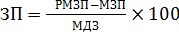,
де ЗП –значення показника,
РЗП –реальне значення показника,
МЗП –мінімально можливе значення показників; МДЗ –можливий діапазон значень.

2.1.3. Клініко-інструментальні методи
Підбір клініко-інструментальних методів дослідження обумовлюється необхідністю оцінити ефективність розробленої програми фізичного навантаження для жінок з присутністю «офісного синдрому» з наступним уточненням та об’єктивізацією даних стану хребта та м’язової системи.
Обстеження жінок з «офісним синдромом» розпочалося з оцінки больових симптомів в різних частинах тіла, що мають великий діапазон та характеристику. Для оцінки больових відчуттів було використано візуально- аналогову шкалу болю (QuadrupleVisualAnalogueScale (VAS)). Під час обстеження жінка робила відмітку на лінії від 0 до 10 балів. Дана відмітка характеризує больові відчуття в стані спокою та під час активних рухів в усіх відділах хребта, наведено на Рис.2.1. Відмітка 0-відсутність больових відчуттів, 5-помірний біль, 10-нестерпні больові відчуття. Інколи людині дуже складно з таким абстрагуванням болю, тоді використовували мімічну шкалу болюWong-Baker) [56].
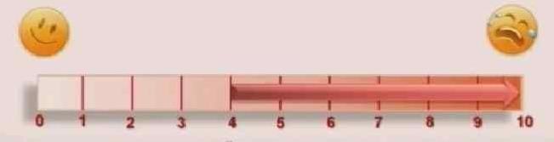

Рис. 2.1.3 Шкала 10-бальної оцінки інтенсивності болі

2.1.4. Педагогічні методи дослідження
Методи педагогічного дослідження – це способи вивчення педагогічних явищ, одержання наукової інформації про них з метою встановлення закономірних зв’язків, відносин і побудови наукових теорій.
Прикладні дослідження спрямовані на поглиблене вивчення окремих аспектів педагогічного процесу, розкриття закономірностей різнобічної педагогічної практики у різних групах. Будь-які педагогічні дослідження в кінцевому підсумку є порівняльними. Будемо порівнювати результати експериментальної групи, тобто групи, де застосовувалась розроблена програма тренувань, з результатами контрольної групи, тобто групи, в якій для зіставлення зберігалася звичайна програма тренувань. Крім того, будемо порівнювати результати в самій контрольній групі на «сьогоднішній» день з результатами, які були у тих самих жінок на початок тренувань по розробленій програмі тренувань засобами силового фітнесу.
Розробки спрямовані на обґрунтування конкретних науково-практичних рекомендацій щодо педагогічної діяльності. Враховано уже відомі теоретичні положення. Наприклад, слід враховувати також відношення випробовуваних до проведеної дослідницької наукової роботи. Примусове залучення до участі в досліджені не призводить до очікуваних результатів. Жінка повинна свідомо, сумлінно та неупереджено ставитися до своєї ролі. Тільки тоді можна забезпечити достатню об'єктивність зібраного практичного матеріалу. У деяких педагогічних експериментах можна організувати роботу так, що жінки, які займаються навіть не будуть підозрювати, що вони є учасниками експерименту. У подібному випадку, як правило, досягається найбільша об'єктивність дослідження. Іноді виникає необхідність цілеспрямовано формувати ставлення людей до дослідження. Досягається це, по-перше, поясненням значення наукової задачі для реалізації такої програми силових тренувань взагалі і для кращої фізичної форми самих піддослідних зокрема, по-друге, демонстрацією та аналізом фактичного матеріалу, отриманого в даному дослідженні.
Прагнучи до порівняння характеристик, відбираючи для участі в експерименті осіб, їх не можна обмежувати лише аналізом анкетних даних (стать, вік і ін). Іноді слід вдатись до спеціальних попередніх досліджень, щоб встановити деякі характеристики. Так поступають, наприклад, у тих випадках, коли потрібно підібрати в дослідні групи осіб з однаковим рівнем розвитку рухових якостей. Подібна задача виникає при вивченні нових методів розвитку сили, швидкості, витривалості і т. п.
У будь-якому педагогічному дослідженні зазначають загальноприйняті методологічні параметри. До них належать проблема, тема, досліджувані об'єкт і предмет, гіпотеза, мета та завдання. Основними критеріями якості педагогічного дослідження є критерії актуальності, новизни, теоретичної і практичної значущості. Усе це закладають у програму дослідження. Така програма дослідження складається з двох частин: методологічної та процедурної (методичної).
Методологічна частина містить обґрунтування актуальності теми, формулювання проблеми, визначення об'єкта й предмета, цілей і завдань дослідження, визначення основних понять, попередній системний аналіз об'єкта дослідження й висування робочої гіпотези.
У процедурній частині розкривають стратегічний план дослідження, а також план і методику збирання та аналізу емпіричного матеріалу.
Критерій актуальності досліджень є динамічним, рухливим та залежить від часу, урахування конкретних та особливих умов. У загальному вигляді актуальність дослідження пов'язана зі ступенем розбіжності між попитом, який виникає серед жінок другого періоду зрілого віку та практичними рекомендаціями, які необхідні для тренувального процесу, і пропозиціями, які можуть дати наука й практична діяльність.
Підґрунтям, яке визначає тему нашого педагогічного дослідження, є соціальне замовлення, що відображає найбільш важливі проблеми життєдіяльності й суспільного розвитку та соціальних груп, які потребують невідкладного розв'язання. Такий запит потребує обґрунтування конкретної теми: необхідності покращення фізичного стану жінок другого періоду зрілого віку з застосуванням розробленої програми тренувань засобами силового фітнесу.
Таким чином, в нашому експерименті добуваються наукові факти шляхом навмисного створення необхідних за завданням дослідження умов, по можливості виключаються всі побічні впливи на кінцевий результат, а також все підтверджується шляхом повторного відтворення досліджуваного явища та його вимірювання (оцінки) якісно і кількісно.

2.1.5. Метод спостереження та анкетування
Для визначення зон опорно-рухового апарату з метою їх профілактики було розроблено анкету. Анкетування було проведено серед відвідувачок фітнес-центру у с. Чубинське. Детально нами аналізувалися скарги жінок, наявність супутніх хвороб, вік, стать, рід діяльності, періоди загострення больових симптомів, відновлювальні заходи, які можливо були проведені раніше та який ефект був від них. Значна увага приділялась наявним супутнім захворюванням в даній групі, оскільки є протипоказання до залучення силовим фітнесом під час гострих станів будь-якої системи організму.

2.1.6. Методи математичної статистики
Математична обробка результатів.
Математично-статистичний метод дослідження, який був використаний у роботі, полягає в зборі статистичного матеріалу, його систематизації та обробці за допомогою математичних обчислень.
Обробка результатів дослідження проводилася з використанням програми «Excel-2010».

2.2. Організація дослідження
Дослідження проводились в декілька етапів.
На першому етапі вивчалася науково-методична література, теоретичні матеріали, формувалася мета і завдання магістерської роботи, визначалися методи дослідження.
На другому етапі формувалась група жінок з, які взяли участь у анкетуванні, в ході якого було проведено опитування для визначення наявності скарг, виявлення супутніх захворювань, та визначення готовності жінок брати участь в дослідженні. Проведено дослідження больових відчуттів (VAS), які допомогли зрозуміти проблемні зони та степінь больових відчуттів опорно-рухового апарату.
На третьому етапі на підставі інструментальних методів дослідження та отриманих даних, визначався рівень фізичного стану та проблемні зони хребта, що потребували профілактики у жінок і оцінювалась можливість до виконання ними силових вправ. Розроблено комплексу програму профілактики «офісного синдрому» для жінок другого періоду зрілого віку з використанням засобів оздоровчого фітнесу.

РОЗДІЛ 3
ПРОФІЛАКТИКА «ОФІСНОГО СИНДРОМУ» У ЖІНОК 35-45 РОКІВ ЗА ДОПОМОГОЮ РОЗРОБЛЕНОЇ ПРОГРАМИ ТРЕНУВАНЬ ЗАСОБАМИ СИЛОВОГО ФІТНЕСУ

3.1. Стан моторики жінок другого періоду зрілого віку, як передумова розробки профілактичних заходів та мотивація до занять силової спрямованості з метою профілактики «Офісного синдрому»
Другий період зрілого віку – це період онтогенезу, коли інволюційні ознаки починають проявлятися у всіх системах організму. Онтогенез рухових можливостей у жінок віком старше 30 років знижується, а у віці старше 40 років, відбувається поступове зниження функціональних можливостей організму. Починаючи з 35-річного віку м’язова маса знижується на 25-30%, а швидкість нервової провідності на 10-15%. Це впливає на швидкість скорочення м’язових волокон і відповідно на якість виконання навіть звичайних вправ. Крім того жінка, яка веде малорухливий спосіб життя, так як багато часу проводить за комп’ютером має слабку фізичну підготовку. Саме тому головним в даному тренувальному процесі є не нашкодити, а поступово комплексно підготувати організм до силових вправ та навантажень. Силові вправи у поєднанні з стретчінгом та міофасціальним релізом (МФР) були взяті за основу при побудові програми, тому що силові - чудово зміцнюють м’язи, а МФР в подальшому може зменшити ймовірність розвитку тригерних точок, які викликають біль і стиснення ураженого м’яза, наприклад шиї, плечей і лопаток На додаток до вікових змін організму у офісних працівників, здебільшого, спостерігається малорухливий спосіб життя, що також впливає на загальний стан опорно-рухового апарату, знижується еластичність зв'язок, рухомість суглобів, з’являється набряклість та біль в м’язах.
Науково-технічний прогрес не зворотно впливає на рухову активність людини. Вплив на опорно-рухову, нервову та сенсорну систему значно збільшується внаслідок автоматизації й комп’ютеризації праці, в той час як локомоторну, серцево-судинну та дихальну систему також необхідно забезпечувати постійним помірним навантаженням. Тому в останні роки висуваються нові, сучасні вимоги до фізичної досконалості організму. Заняття фізичними вправами з оздоровчою спрямованістю стають усе більш популярними. Установлено, що навіть невеликої рухової активності достатньо для зниження ризику виникнення захворювань й зміцнення здоров’я.
Головна мета кожної жінки – збереження здоров’я та профілактика захворювань опорно-рухового апарату для покращення фізичного стану. Важливим для збереження здоров’я є здоровий спосіб життя, який охоплює систематичну фізичну активність, збалансоване харчування, здоровий та достатній сон, релаксацію й подолання стресу.
Опитування, яке було проведене серед жінок другого періоду зрілого віку, показало скільки часу вони проводять за комп’ютером, чи зручне їх робоче місце, та чи роблять вони зарядку протягом робочого дня (рис. 3.1).

Рис. 3.1. Скільки часу жінки другого зрілого віку проводять сидячи

Після отримання та аналізу результатів опитування, з'ясувалося, що більшість опитуваних жінок проводить за комп’ютером 8-10 годин, не роблять перерв для розминки і зазнають постійного напруження від статодинамічного режиму займаючи неправильну позу від сидіння, згорбившись, тримаючи голову нахиленою вниз та висуваючи плечі вперед, що часто викликає біль у спині або у всьому тілі. Тому, рано чи пізно, кожна жінка замислюється над профілактикою свого здоров’я (опорно-рухового апарата) та намагається займаються руховою активністю (рис. 3.2).

Рис. 3.2. Показники ергономічності та активності під час роботи

Опитування також дозволило виявити зони дискомфорту в різних частинах тіла та показало, на які відділи хребта необхідно звернути увагу складаючи програму тренування з метою профілактики «офісного синдрому» (3.3).

Рис. 3.3. Больові прояви у різних частинах тіла

Що стосується відвідувань фізично-спортивних занять, то необхідно відмітити, що більшість жінок розуміють вплив спорту на стан моторики та займаються 2-3 рази на тиждень, інші можуть приділяти руховій активності лише 1-2 години в тиждень. Перевагу віддають силовому фітнесу, що допомагає зміцнити основні групи м’язів, покращити поставу та усунути біль у спині. Було цікаво дізнатися, чим же вмотивовують бажання до занять самі жінки. При цьому внаслідок впливу на організм несприятливих чинників навколишнього середовища, стало відомо, що більшість жінок займаються з метою зміцнення здоров'я та зняття негативного впливу статодинамічного режиму - 70%; 35% - для корекції фігури, 2,5% - для зняття стресу, стомлення і спілкування з друзями (рис. 3.4).

Рис. 3.4. Мотиви занять силовим фітнесом жінками зрілого віку

Жінки, що хотіли б займатися частіше, говорять про відсутність часу (47%), недоступності по ціні (15%), про незручний розклад занять (20%),12% - через загальні проблеми зі здоров'ям і стомлення. Через зайнятість 50% жінок вважають за краще зміцнювати здоров'я і коректувати фігуру у вечірній час діб, а 15% - віддають перевагу ранковому часу для забезпечення собі бадьорість на цілий день. 5% - вважають за краще займатися вдень. 20% досліджуваних упевнені в тому, що дотримуються правильного раціонального живлення, 50% - час від часу, 25% жінок - упевнені, що харчуються неправильно. Але все 100% жінок, що займаються затверджують, що отримують від свого тренера інформацію про раціональне живлення і здоровий образ життя. При цьому 51% опитуваних на питання «чи Дотримуєтеся Ви здорового образу життя?» відповіли «Швидше так, чим немає», 25% - з повною упевненістю затверджують, що повністю дотримуються здорового способу життя, і лише 13% - призналися, що вони його не дотримуються.
Мотивацію жінок розпочати або продовжувати відвідувати тренування можна збільшити, якщо враховувати їх особисті властивості та психологічний стан. Мотивація також збільшується, якщо програма має збалансоване співвідношення вправ на всі частини тіла, не тільки покращується стан опорно-рухового апарату, а і відбуваються корекція фігури.
Таким чином, можна зробити висновок, що жінки, що займаються додатковою руховою активністю і що відповідають на питання даної анкети ставлять перед собою такі цілі, як зміцнення здоров'я, підвищення рівня фізичного стану і фізичної підготовленості. Кожна жінка хоче добре почуватися, мати правильну поставу, бути підтягнутою та пластичною. Тренування в житті кожної з жінок для профілактики «Офісного синдрому» є необхідною життєво важливою діяльністю.

3.2. Структура і зміст розробленої програми, направленої на профілактику «Офісного синдрому» жінок 35-45 років
Нами розроблена профілактична програма для жінок другого періоду зрілого віку, в процесі побудови якої використовувалась цілісна структура, що включає макро-, мезо- та мікроцикли (рис 3.5). В програмі макроцикл передбачає тренувальний процес протягом 6 місяців, що є необхідним мінімумом для отримання та закріплення досягнутих результатів. В свою чергу кожен мезоцикл включає 4 тижні, що є відносно закінченим рядом мікроциклів. Мікроцикл має тижневу протяжність та включає 2-3 заняття. Перший мезоцикл, який представлений в програмі (це період фундаментальної підготовки) розподіляється на два великих етапи: загальнопідготовчий або базовий та спеціально-підготовчий. Побудова тренувального процесу на основі 4-тижневого мезоциклу дозволяє систематизувати його у відповідності з головним завданням періоду або етапу підготовки, забезпечити оптимальну динаміку тренувальних навантажень, доцільне поєднання різних методів та засобів під час тренувань, які в підготовчому періоді (перший мезоцикл) мають повторювальний, послідовний характер.
Макроцикл
(тренувальний цикл, тривалістю 5-6 місяців)

Мезоцикл (тренувальний цикл, тривалістю 3-6 тижнів)

Міроцил (тренівальний цикл, тривалістю 6-10 днів)

Рис.3.5. Структура комплексої авторської програми
Самим головним в даному тренувальному процесі є поєднання роботи в тренажерному залі та розслаблення спазмованих м`язів за допомогою стретчінгу та релізу. Силові вправи допоможуть зміцнити м`язовий корсет, а стретчінг і реліз зменшать напругу та втому після стато-динаміного режиму, в якому людина знаходиться на протязі робочого дня.
Для профілактики офісного синдрому нами було розроблено програму тренувань в тренажерному залі, яка передбачає комплекс, що складається з трьох блоків:
- Стретчінг - Розтяжка і розігрів зв`язок і м`язів для досягнення їх більшої еластичності і рухливості, а також для зниження ризику травмувань. Час виконання – 10хв.
- Силовий блок тренувань, який розпочинається з базових вправ з використанням власної ваги після чого розпочинається робота з додатковим обтяженням. Час винонання – 35-40 хв.
- Міофасціальний реліз. Використовується для зняття напруги в м`язах після тренування. Час виконання – 10хв.
Міофасціальний реліз (МФР) — фізіотерапевтичний метод впливу на м'язи, фасції та сухожилля.
- зменшує болі та спазми м'язів;
- прискорює відновлення після тренувань;
- покращує рухову активність м`язів, на які припадають особливо сильні навантаження від статичного впливу;
- підвищує еластичність фасцій, зв`язок та сухожилля;
- робить тіло більш пластичним.
Профілактичні заходи також включають не лише роботу в тренажерному залі, а також 30-ти хвилинне заняття на робочому місці на протязі дня. Дане заняття також передбачає розтяжку, силовий комплекс і завершується комплекс міофасціальним релізом.
Профілактичний комплекс в силовій частині передбачає використання тренажерів і вільної ваги, а при самостійній роботі в офісі використовується стрічковий еспандер або фітнес-стрічка.
Для стретчінгу використовується фітнес-стрічка, петлі TRX та фітбол (рис. 3.6).
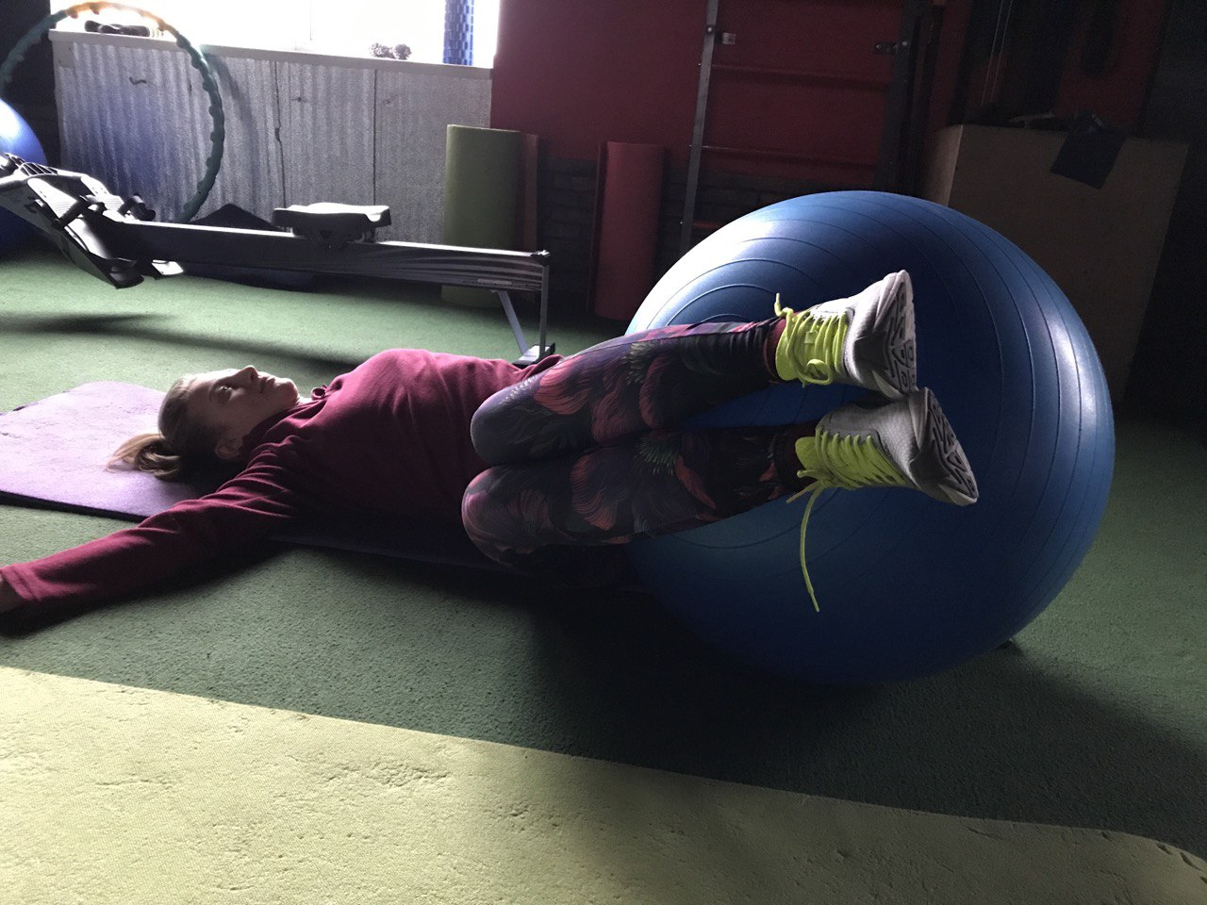
Рис.3.6. Приклад стретчінгу за допомогою фітболу
Для міофасціального релізу використовуємо ролери, циліндри та м`ячі (дані інструменти ні що інше, як масажери для впливу на згадані тригерні точки фасції).
Загальні рекомендації при виконанні вправ у тренажерному залі:
1. Силові вправи повинні бути з невеликою вагою і багаторазовими повторами.
2. Важливо змінювати інтенсивність та навантаження на заняттях, не доводити до виснаження та травм. З віком еластичність зв'язок та суглобів знижується, тому виконання певних вправ з великою амплітудою та темпі призведуть в результаті до заборони на будь-які заняття.
3. Уникаємо надмірного розтягнення.
4. Не працювати з великими вагами (це стосується вправ де є натужування та затримка дихання).
5. Зберігати кількість занять в тиждень 3-4 рази.
6. Відпочивати (після 35 років організму необхідно довше відновлюватись після будь-якого навантаження).
Для того щоб досягнути позитивних результатів від силових тренувань, обов’язково необхідний облік суб'єктивних показників в процесі занять. Характерною особливістю заняття є те, що навантажуються не тільки м'язи, що беруть участь у виконанні вправ, але і відбувається виражений вплив на серцево-судинну систему, артеріального тиску, виявляється в зміні частоти дихання та частоти пульсу.
Робота на тренажерах і з обтяженням для жінок 35-45 років відрізняється від роботи для інших вікових груп. Тому при складенні індивідуальної програми були враховані вік, особливості будови жіночого тіла та основні зони опорно-рухового апарату, які потребують в першу чергу уваги.
Програма тренувань жінок для профілактики «офісного синдрому» переслідувала досягнення наступних ефектів:
- Усунення болю або дискомфорту в спині, тазу, суглобах;
- Поступове укріплення основних систем організму;
- Покращення загальної фізичної підготовки;
Програма розроблена на 1 місяць (мезоцикл). Мезоцикл включає 4 базових мікро цикли, мікроцикл (7 днів) складається з 2-3 тренувань (заняття розраховано на1 годину).
Тренування полягають у чергуванні роботи на тренажерах та вільним обтяженням, а також з власною вагою. Направлені на, та. Закінчення мікроциклу супроводжується відновною фазою 1-2 дні.
Тренування містить 10-15 вправ на різні групи м'язів. На першому етапі програми комплекс вправ для загального розвитку, які мають вплив на м'язи спини, верхнього плечового поясу, живота, ніг. Основною метою першого тижня занять є підвищення м'язового тонусу та підготовка до більш складних навантажень. Вправи рекомендую виконувати 2 підходи по 12 повторень в середньому темпі, ближче до повільного. Інтервали відпочинку між підходами біля 30-40 секунд. Відпочинок між комплексами - 1 хвилина.
Структура заняття є традиційною. Складається з підготовчої, основної, заключної частин (розтяжки).
Підготовча частина складається:
- загальна розминка суглобів 5хв.;
- розтяжка 10 хв.
- підготовчий комплекс вправ, що приводить в робочий стан ті групи м'язів, на які дається навантаження.
При розминці підвищується температура в самих м'язах і тканинах, відбувається перерозподіл крові в організмі: відбувається стік крові від кишечника і селезінки до скелетних м'язів. Розминка поступово доводить ЧСС до цільової зони, а навантаження на серці виявиться не дуже високим.
У основній частині заняття використовуються вправи на силових тренажерах та з вільним обтяженням. У цій частині вирішуються конкретно поставлені задачі, більшість вправ на зміцнення м’язів спини та верхнього плечового поясу.
Завершальна частина – це МФР, що допоможе розслабити м'язи, пластичність та гнучкість тіла. Рухливість суглобів є необхідною умовою правильної постави. Скутість м'язів шиї веде до сутулості. Регулярна розтяжка після силового тренування виправить поставу, позбавить від болів і відчуття дискомфорту в спині і поясниці.
Підготовчий етап (14 днів) включає: постановку правильної техніки виконання вправ і відпрацювання правильних рухів. На цьому етапі запропоновані вправи на тренажерах з невеликою вагою та з помірним навантаженням на всі групи м’язів, з кожним тренуванням на даному етапі збільшується кількість повторів.
На другому етапі додаються більш складні рухи, а також поєднуються вправи на силових тренажерах, з вільним обтяженням та вправи з вагою власного тіла. Особлива увага приділяється укріпленню м’язів кору, шийного та поперекового відділу.
На підготовчому етапі заняття проходять 2-3 рази на тиждень.
На наступному етапі 3 рази на тиждень.
Нами було розроблено 4 комплекси для роботи в залі та щоденне 30-ти хвилинне заняття на робочому місці.
Перший комплекс на підготовчому етапі представлений на поточній сторінці (табл. 3.1). Всі наступні викладені в практичних рекомендаціях.
Щоб безпечно перейти до наступного етапу тренувальної силової програми, необхідно пройти не менше 5 тренувань на підготовчому етапі, з метою підготовки та перевірки, як організм реагує на навантаження. Тренування на даному етапі включають вправи на м’язи шиї, дельтоподібні, м’язи грудей, живота, м’язів розгиначів тулуба, найширших м’язів спини. Кількість підходів збільшується до 3-х, кількість повторів 15-20, вага також поступово збільшується, в залежності від фізичної підготовки.
Аналізуючи комплекс вправ на першому етапі тренувань необхідно відмітити деякі вправи, які важливо регулярно виконувати.

Таблиця 3.1
Комплекс вправ на першому етапі тренувань 1 мікроцикл
для загального розвитку та опрацювання певних груп м’язів, з цілю профілактики «Офісного синдрому» у жінок другого періоду зрілого віку
 | Вправа | Вага обтяження (орієнтовна) | Повторення | Підходи | Інтервали відпочинку
1 комплекс підготовчий (кругова розминка)
1. | Гіперекстензія | - | 12 | 2 | 20 сек
2. | «Good morning» з боді-бар | 4кг | 12 | 2 | 20 сек
3. | Підтягування на петлях TRX | під кутом 45 градусів | 8 | 2 | 20 сек
4. | Скручування на фітболі | - | 15 | 2 | 20 сек
2 комплекс (основна частина)
1. | Підтягування у Гравітроні середнім хватом | Супротив 80-90% від ваги тіла | 8 | 2 | 30 сек
2. | Тяга вертикального блоку до грудей сидячи | 11-18 кг | 12 | 2 | 30сек
3. | Розведення рук з гантелями лежачі на лавці | 1кг | 12 | 2 | 30 сек
4. | Жим боді-бара від грудей сидячи | 4кг | 12 | 2 | 30 сек
5. | Відтискання від опори | - | 8 | 2 | 30 сек
6. | Розгинання рук на вертикальному блоці з мотузяною рукояттю стоячи | 6кг | 15 | 2 | 30 сек
7. | Згинання ніг в тренажері сидячи | 22кг | 15 | 2 | 30 сек
8. | Присідання на лавку з гантеллю | 3кг | 15 | 2 | 30 сек
9. | Розгинання ніг на тренажері сидячи | 5кг | 20 | 2 | 30 сек
10 | Сідничний місток з еспандером | Середня жорсткість | 25 | 3 | 15 сек

Гіперекстензія (рис.3.7) – одна з вправ, яка включена в програму на кожному етапі тренувань. Це базова вправа, яка допомагає зміцнити м’язи спини, єдина вправа, що дозволяє навантажити розгиначі хребта з мінімальним осьовим навантаженням. Основні працюючі м’язові групи під час виконання вправи: розгиначі хребта, сідничні та біцепс стегна. Регулярне виконання цієї вправи допомагає подолати болючі відчуття у поперековому відділі, поперек перестає затікати після довгої сидячої роботи, покращується м’язова моторика і рухливість, покращується постава, зменшується гіперлордоз або кіфоз хребта.
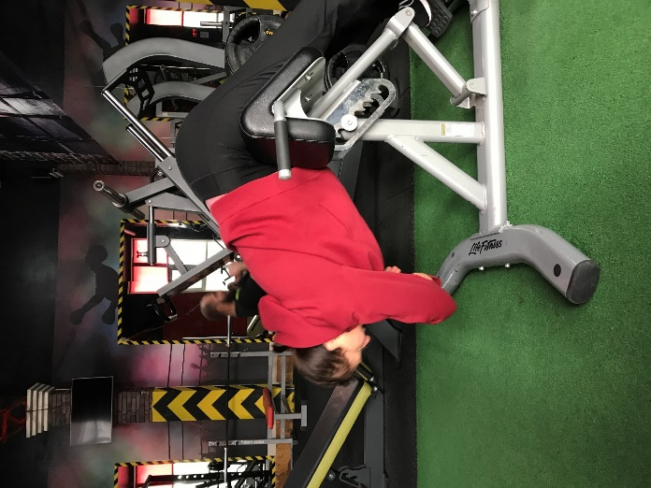
Рис.3.7. Гіперекстензія
Підтягування у Гравітроні (рис.3.8) (тренажер з системою противаги). Ідеальний тренажер для жінок, оскільки дозволяє регулювати вагу, і полегшує процес виконання вправи. Користь Гравітрона полягає в тому, що він задіє практично всі м 'язи спини і плечей, регулярне виконання вправи допомагає усунути сутулість.
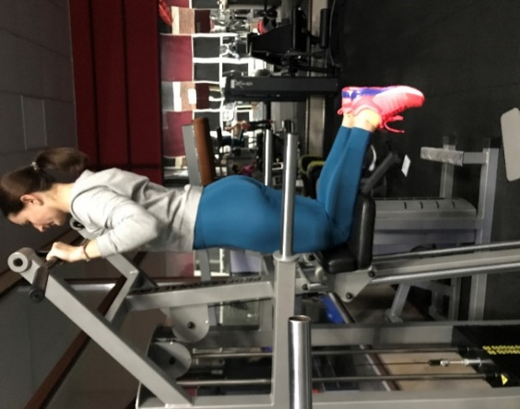
Рис.3.8. Підтягування у гравітроні

Ще одна вправа для укріплення спини - «Good morning», я пропоную виконувати з невеликим обтяженням (боді-бар). Виконання цієї вправи допоможе зміцнити спину, покращити осанку, пропрацювати відразу декілька м’язових груп, укріпити м’язи-розгиначі хребта по всій довжині, профілактика захворювань хребта.
Скручування на фітболі (Рис. 3.9). Перевага скручування на фітболі в тому, що мінімізується ризик травмування спини. Поперек щільно прилягає до м’яча, завдяки чому поперековий відділ не перевантажується, а м’язи пресу максимально напружуються.
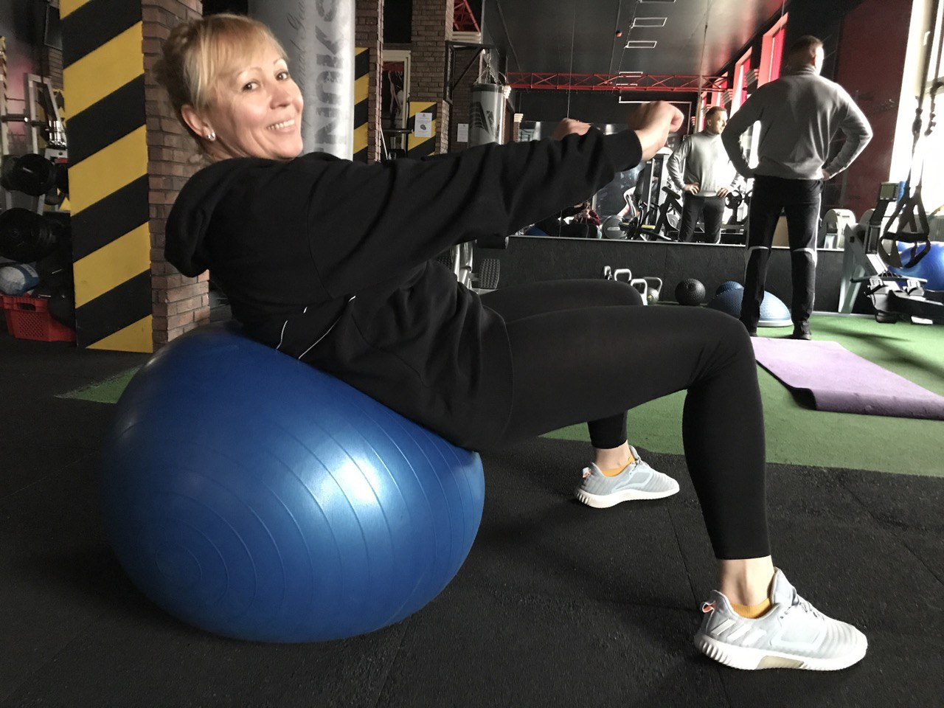
Рис. 3.9. Скручування на фітболі
Варто сказати, що всі вищевказані вправи є дуже важливими саме на першому етапі тренувань, оскільки вони дозволяють розвинути та укріпити м'язи-стабілізатори до необхідного рівня, щоб безпечно перейти на наступний етап тренувальної програми та уникнути можливих травм зі спиною або іншими частинами тіла.
На протязі першого мікроциклу, яке включає 3 заняття, кількість підходів повторів збільшується на 2-3, та складатиме відповідно 15-17, вага залишається незмінна, темп виконання середній, між вправами відпочинок 30-40 сек.

Висновки до розділу 3
За результатами проведеної роботи серед жінок другого періоду зрілого віку, які більшу частину робочого часу проводять в статичному положенні відчувають дискомфорт та біль у спині. Тому в запропонованих комплексах акцент робиться на вправи для укріплення м`язів спини. Але при цьому комплекс також включає вправи для гармонійного розвитку інших м`язевих груп. Обов`язковою умовою є поєднання силових вправ з розтяжкою та міофасціальним релізом.
За допомогою соціологічного опиту, який був проведений за допомогою такого методу, як анкетування, стало відомо, що 95% жінок не займаються додатковою руховою активністю протягом дня. Але саме вона, в поєднанні з фізичними тренуваннями в тренажерному залі є невід`ємною частиною ефективності в профілактиці «офісного синдрому». Тому в програму входить комплекс силових вправ для занять на робочому місці в поєднанні з стретчінгом та МФР. Комплекс відрізняється доступністю, через мінімальний набір інструментів для його виконання.

ПРАКТИЧНІ РЕКОМЕНДАЦІЇ
Комплекс вправ на другому етапі тренувань 2 мікроцикл (7 днів)
 | Вправа | Вага обтяження | Повторення | Підходи | Інтервали відпочинку
1 комплекс підготовчий (кругова розминка)
1. | Гіперекстензія | - | 15 | 3 | 20 сек
2. | Жим боді-бара | 7кг | 15 | 2 | 20 сек
3. | Нахили тулуба вперед з положення стоячи | - | 15 | 2 | 20 сек
4. | Скручування на фітболі | - | 20 | 2 | 10 сек
2 комплекс (основна частина)
1. | Підтягування у Гравітроні середнім хватом | Супротив 80-85% від ваги тіла | 8 | 3 | 30 сек
2. | Тяга вертикального блоку до грудей сидячи | 11-18 кг | 15 | 3 | 30сек
3. | Тяга рукояті до підборіддя в Кросовері | 8кг | 12 | 2 | 30 сек
4. | Жим гантелей лежачи на горизонтальній лаві | 2кг | 15 | 3 | 30 сек
5. | Відтискання від лавки | - | 10 | 3 | 30 сек
6. | Розгинання рук з гантелями стоячи в нахилі | 1кг | 15 | 3 | 30 сек
7. | Згинання ніг в тренажері сидячи | 22кг | 15 | 3 | 30 сек
8. | Розгинання ніг на тренажері сидячи | 10кг | 15 | 3 | 30 сек
9. | Нахили зі штангою в руках(ноги разом) стоячи | 10кг | 12 | 3 | 30 сек
10 | Зведення ніг в тренажері сидячи | 20кг | 20 | 3 | 30 сек

Комплекс вправ на третьому етапі тренувань 3 мікроцикл (7 днів)
 | Вправа | Вага обтяження | Повторення | Підходи | Інтервали відпочинку
1 комплекс
1. | Гіперекстензія | 5кг | 15 | 3 | 15 сек
2. | Підтягування на петлях TRX | під кутом 45 градусів | 10 | 3 | 15 сек
3. | Відтискання з колін |  | 10 | 3 | 15 сек
4. | Підйом корпусу (прес) | - | 15 | 3 | 15 сек
5. | Присідання з петлями TRX | - | 15 | 3 | 15 сек
2 комплекс (основна частина)
1. | Нахили зі штангою в руках(ноги прямі) стоячи | 10кг | 12 | 3 | 30 сек
2. | Випад станціонарний на кожну ногу в машині Смітта | 10кг | 12 | 3 | 30 сек
3. | Присідання з подоланням опору в кросовері | 10кг | 15 | 3 | 30 сек
4. | Підтягування у Гравітроні середнім хватом | Супротив 80-85% від ваги тіла | 10 | 3 | 30 сек
5. | Тяга штанги до грудей, стоячи в нахилі | 10кг | 12 | 3 | 30 сек
6. | Тяга гантелі однією рукою, стоячи в нахилі | 4кг | 12 | 3 | 30 сек
7. | Зведення рук на тренажері сидячи | 15кг | 15 | 3 | 30 сек
8. | Розведення гантелей, лежачи на кутовій лавці | 3кг | 12 | 3 | 30 сек
9. | Підйом ніг в упорі на передпліччях |  | 12 | 3 | 30 сек
10 | Планка |  | 30сек | 2 | 10 сек

 | Вправа | Вага обтяження | Повторення | Підходи | Інтервали відпочинку
1 комплекс
1. | Гіперекстензія | 5кг | 15 | 3 | 15 сек
2. | Підтягування на петлях TRX | під кутом 45 градусів | 10 | 3 | 15 сек
3. | Відтискання з колін |  | 10 | 3 | 15 сек
4. | Підйом корпусу (прес) | - | 15 | 3 | 15 сек
5. | Присідання | - | 15 | 3 | 15 сек
2 комплекс (основна частина)
1. | Нахили тулуба стоячи зі штангою в руках | 10-15 кг | 15 | 4 | 30 сек
2. | Тяга горизонтального блоку до грудей сидячи | 10 кг | 15 | 4 | 30 сек
3. | Підтягування середнім хватом з використання гумового амортизатора |  | 8 | 4 | 30 сек
4. | Тяга в кросовері стоячи в нахилі | 10 кг | 15 | 4 | 30 сек
5. | Згинання ніг на тренажері | 22кг | 15 | 3 | 30 сек
6. | Нахили на одній нозі з гантелею | 5 кг | 15 | 3 | 30 сек
7. | Станова тяга | 10-15 кг | 15 | 3 | 30 сек
8. | Відведення рук із гантелею за голову (пулловер) лежачи впоперек лави | 5 кг | 15 | 3 | 30 сек
9. | Жим гантелей, лежачи на горизонтальній лаві |  | 12 | 3 | 30 сек
10 | Підйом тулуба, лежачи на похилій лаві |  | 15 | 3 | 10 сек
Таблиця 3.4
Комплекс вправ на третьому етапі тренувань 4 мікроцикл (7 днів)

Опис основних вправ, що включені в тренувальну програму.
Тяга вертикального блоку до грудей сидячи (Рис.1) – вправа на найширші м`язи спини, тріцепси, плечові, грудні, ромбовидні, великий круглий м`яз, підлопаткові та згиначі кісті. Важливо зрощуміти, що тяга здійснюється за рахунок опускання ліктів, а не згинання рук, кисті максимально розслаблені. Важливу роль відіграє ширина хвата, чим ширший хват, ти менше в роботу включається нижня частина великого грудного м`яза і тим більший акцент робиться на верхню частину щонайширшого.
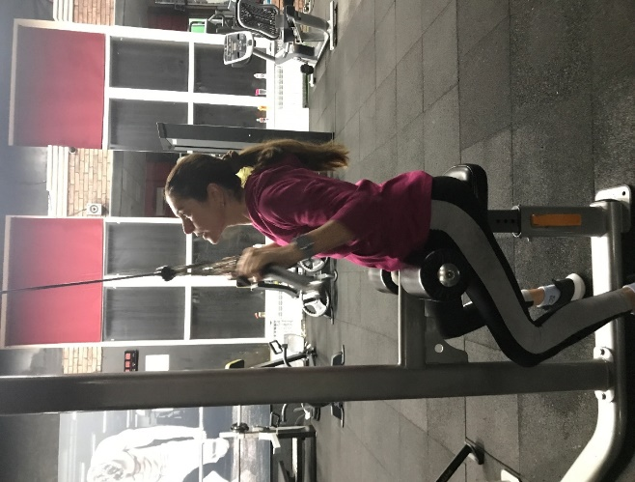
Рис.1. Тяга вертикального блоку до грудей сидячи
Відтискання від опори (Рис.2). Згинаючи руки в ліктьових суглобах, тулуб потрібно опускати до торкання грудьми опори, зберігаючи при цьому пряме положення, від якого і залежить ефективність цієї вправи. Якщо під час виконання вправи відбувається прогинання в попереку, через що на нього відбувається надмірне навантаження і знижується навантаження на руки.
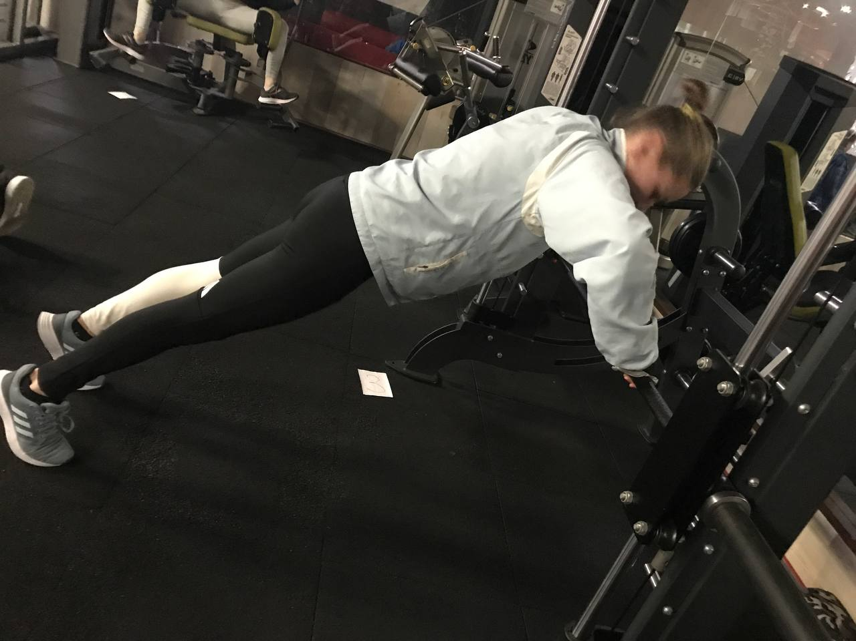
Рис.2. Відтискання від опори
Жим гантелей лежи на горизонтальній лаві (Рис.3) Вправа на м`язи тріцепса, ліктьові, грудні, щонайширші, підлопаткові, дельтовидні. Під час виконання вправи можна змінювати нахил лави. Якщо край лави, на якому дежить голова – підводиться, навантаження зміщується на верхню частину грудей і щонайширші м`язи спини. Окрім прямоїї дії на м`язи вправа сприяє розвитку внутрішньо-м`язовій координації.
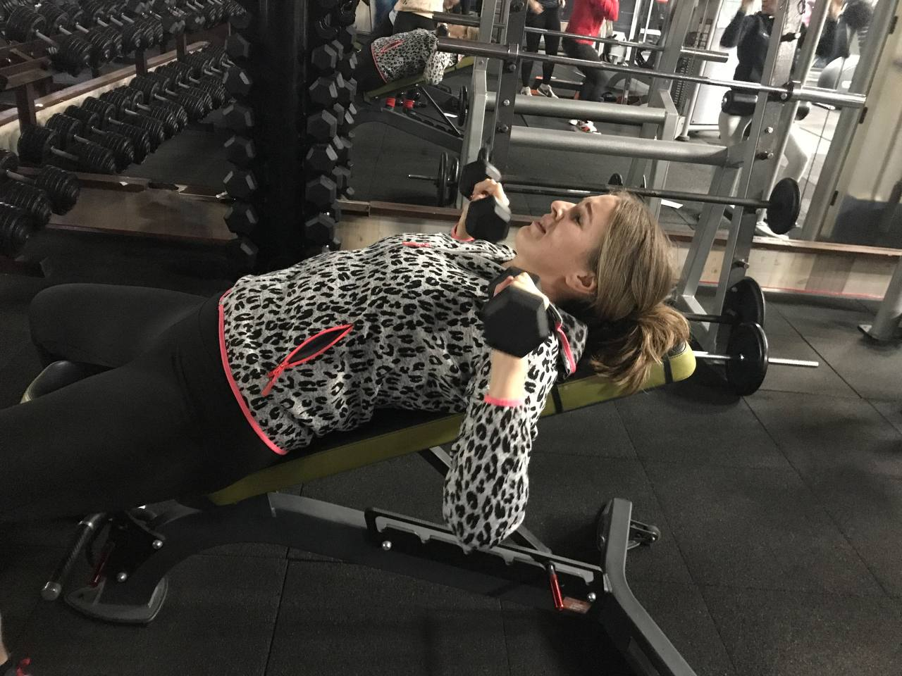
Рис.3 Жим гантелей лежи на горизонтальній лаві
30-ти хвилинний комплекс для самостійної роботи в офісі
- Розведення рук з фітнес-стрічкою (Рис.4). Станьте прямо, ноги на ширині плечей. Розтягніть резинку між долонями. Розводьте руки широко в сторони і знову зведіть їх разом.
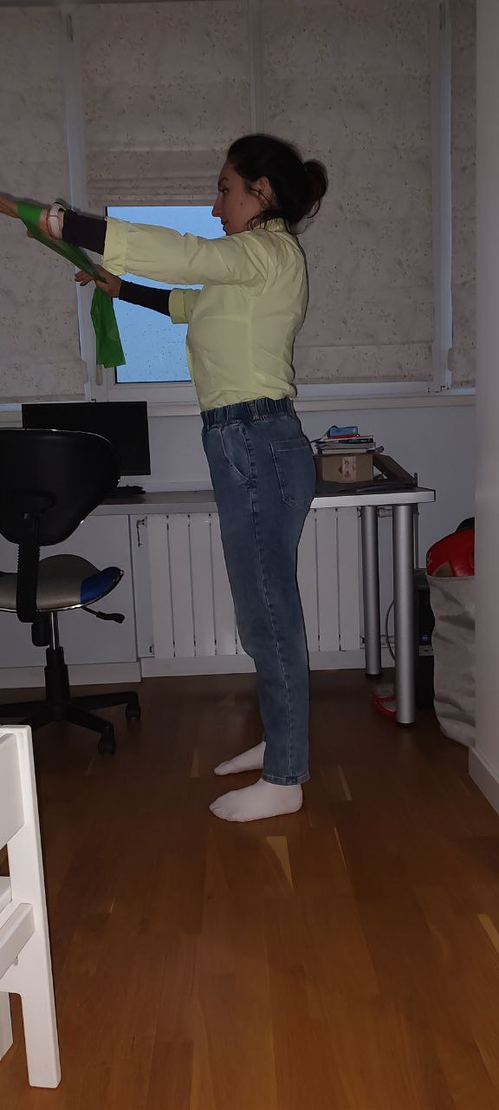
Рис. 4. Розведення рук з фітнес-стрічкою
- Розведення зігнутих рук з фітнес стрічкою (Рис.5). Станьте прямо, ноги розведіть на ширину плечей, резинка на передпліччях, руки зігніть та розташуйте їх так, щоб лікті ули на рівні грудей. Розтягніть резинку, зводячи лопатки, поверніться у вихідне положення.
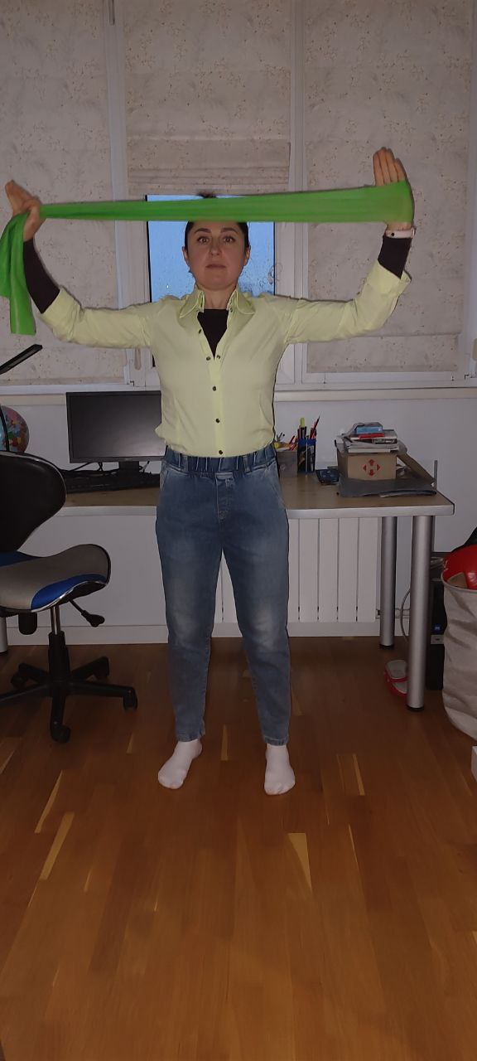
Рис.5. Розведення зігнутих рук з фітнес стрічкою
- Згинання рук з заведенням фітнес-стрічки за голову (Рис.6). Станьте прямо, ноги розведіть на ширину плечей, резинку опустіть на рівні зап'ястка, підніміть руки вгору, опускайте руки вниз, згинаючи їх та заводячи фітнес-стрічку за голову, лікті мають знаходитись на одній лінії.
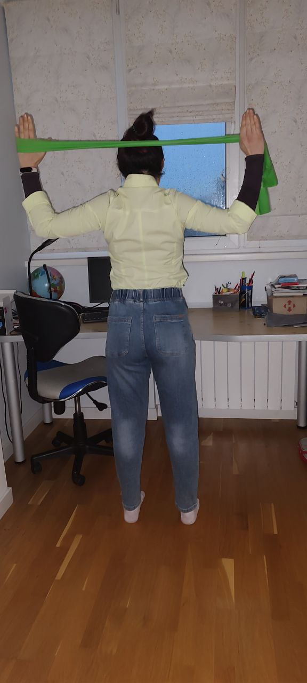
Рис.6 Згинання рук з заведенням фітнес-стрічки за голову
- Почергове згинання рук з заведенням ліктя за спину (Рис.7). Станьте прямо, ноги розведіть на ширину плечей, резинку опустіть на рівні зап'ястка, підніміть руки вгору, опускайте почергово руки вниз, згинаючи їх та заводячи лікоть за спину.
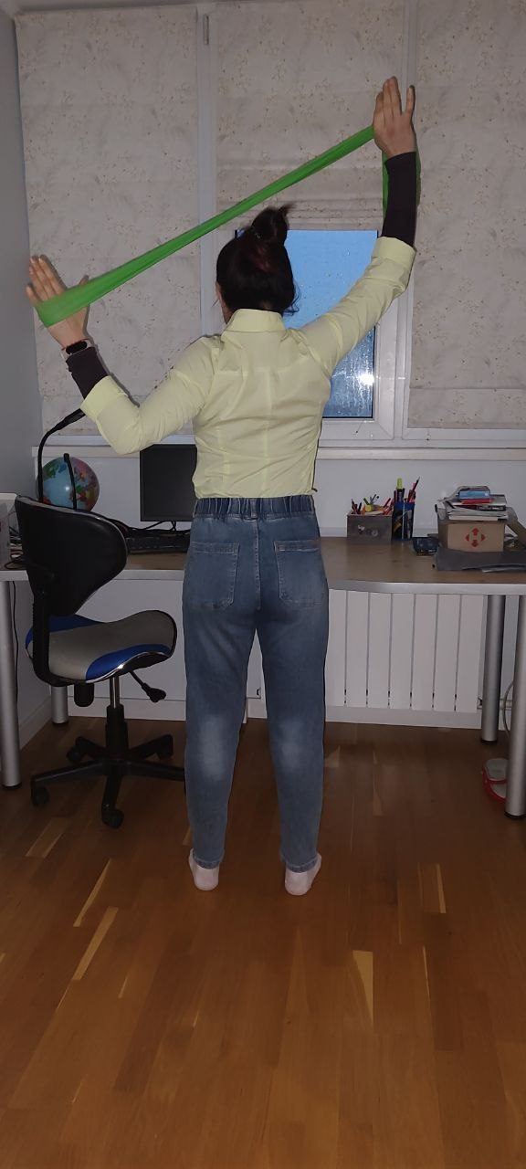
Рис.7. Почергове згинання рук з заведенням ліктя за спину
- Станова тяга (Рис.8). У вихідному положенні стоячи необхідно наступити на фітнес-стрічку ногами, а іншу частину взяти в руки. Повільно піднімати та опускати корпус, затримуючись у верхній точці.
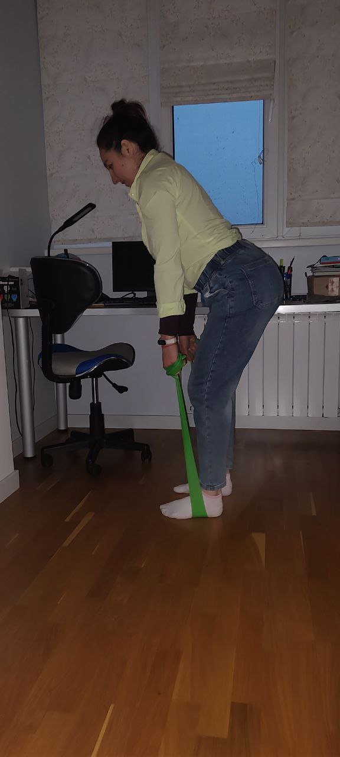
Рис.8 Станова тяга
Перелічені вправи необхідно виконувати сетом (послідовне виконання різноманітних вправ (серій, суперсерій) з короткими (1-3 хв.) інтервалами відпочинку). Доцільно виконувати 3 сети по 12 повторень.
Міофасціальний реліз за допомогою м`яча (Рис.9) в кінці тренування допоможе зняти напругу від стато-динамічного режиму та розслабити м`язи. При роботі з м`чем дотримуйтесь простих правил:
- робити прокатки повільно;
- найчутливіші зони масуйте першими;
- стежте за диханням — не затримуйте, дихайте рівно, прокочуйте болючі зони з глибоким довгим видихом;
- вибирайте комфортний рівень впливу, якщо ви тільки починаєте практикувати міофасціальний реліз із м'ячем, то не намагайтеся давити на нього тілом дуже сильно;
- під час опрацювання м'язів ніг спрямовуйте рух м`яча від стоп до верхньої частини, потім без натискання повертайтеся назад до стоп;
- зберігайте правильне вихідне положення утримуйте правильну поставу;
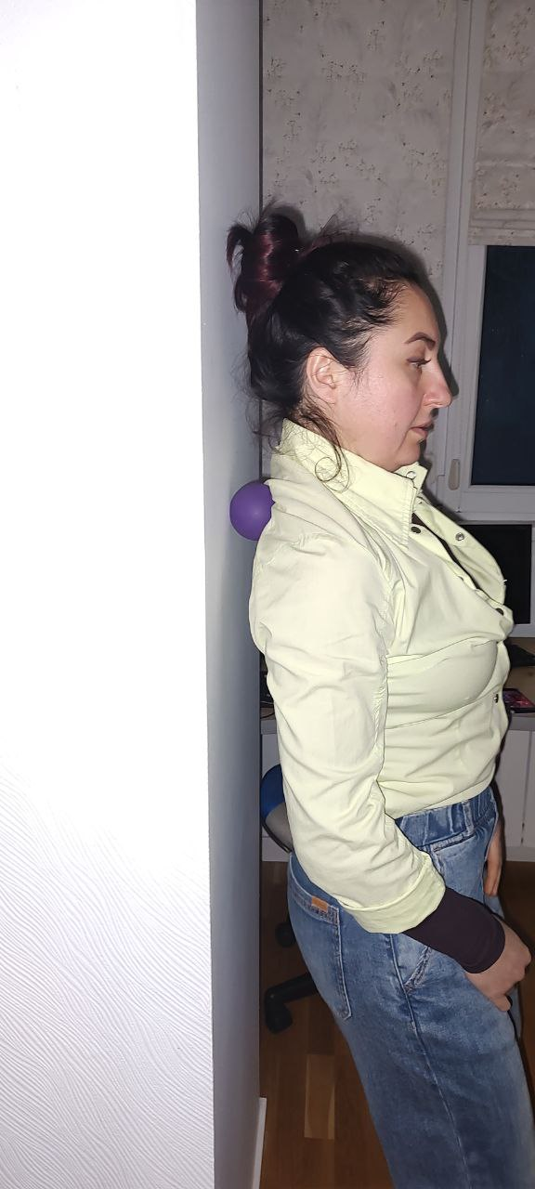
Рис.9. Міофасціальний реліз за допомогою м`яча

Стретчінг – система спеціальних вправ для розтягування м’язів і збільшення рухомості в суглобах. Застосовуйте під час розминки, в інтервалах відпочинку між підходами та вправами у підготовчій частині заняття. Використання таких вправ стимулює анаболічні реакції в м’язах та добре їх розслаблює.
На даних зображеннях (рис.10, рис. 11, рис. 12) запропоновано рухи для розтягування верхнього плечового поясу за допомогою фітнес-стрічки.
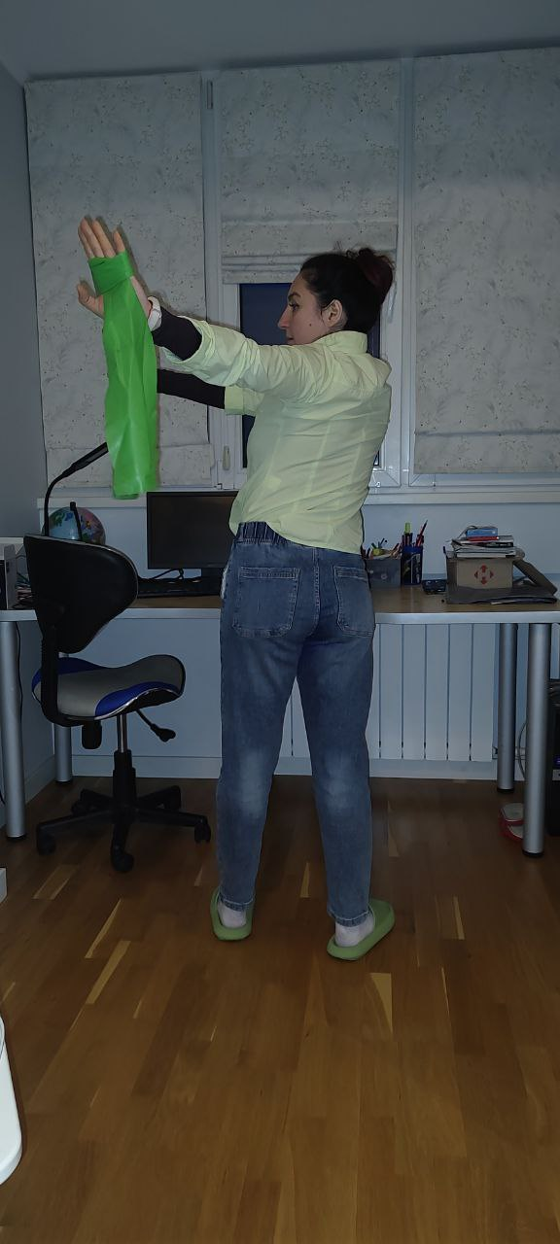
Рис.10

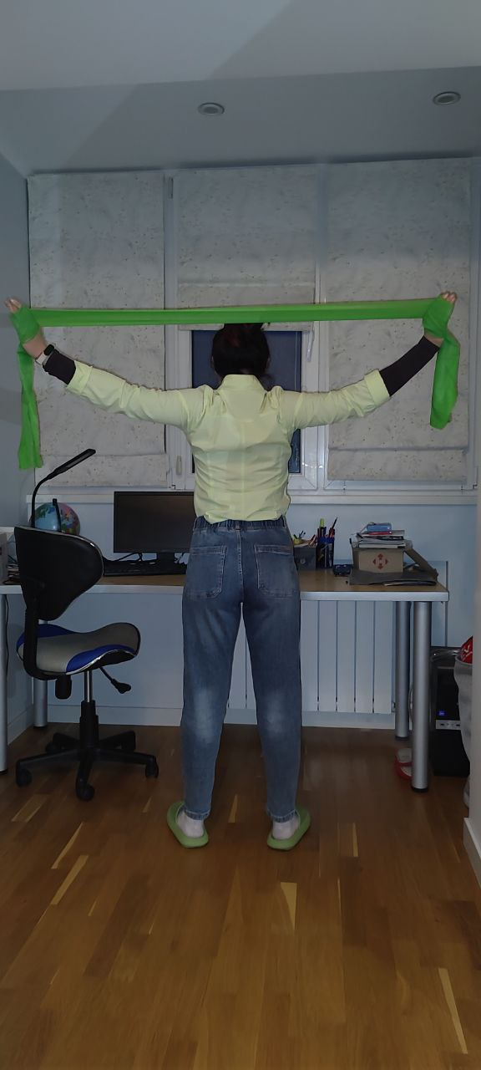
Рис.11
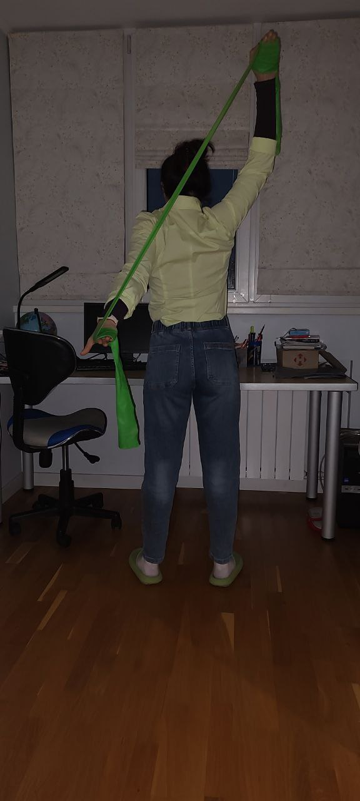
Рис.12

Висновки
- У сучасних умовах життя людина можете проводити цілі години в одній позі, дивлячись на екран комп’ютера. Зважаючи на довгі години сидіння та велике навантаження на спину, це негативно впливає на опорно-руховий апарат, а ми навіть не підозрюємо про це! Спочатку такий спосіб життя може здатися нешкідливим, але довге неправильне сидіння за столом може завдати шкоди хребту та м’язам та викликати симптоми «Офісного синдрому».
- Не треба також забувати, що морфо-функціональний рівень жінок другого зрілого віку характеризується: зниженням рівня рухової активності та функціональних систем, що приводить до проблем. Після 40 років починаються процеси інволюції, які зачіпають всі клітки, тканини, системи організму і їх регуляцію.
- Фізична активність дозволяє розірвати це замкнуте коло. Вона допоможе укріпити і зберегти здоров'я, підтримувати опорно-руховий апарат в нормальному стані, а значить вести повноцінний образ життя, знаходитися в гармонії з собою і навколишнім середовищем. Ось чому інтерес до рухової активності неуклінно зростає. Вивчаючи класифікацію оздоровчих програм можна виділити такі основні напрями: аеробіка, йога, стретчінг, силові програми.
4. Основними мотиваційними стимулами до профілактичних занять силової спрямованості для жінок другого періоду зрілого віку є:
- зняття негативного впливу від стато-динамічного режиму;
- зняття або зменшення больових відчуттів у спині;
- розслаблення-укріплення м’язів;
- покращення постави;
- зміцнення кісток ;
- зняття стресу;
5. Розроблена програма занять допоможе попередити виникнення «Офісного синдрому» та задовільнить потреби жінок, які прагнуть мати гарну осанку, здорову спину та підтримувати в цілому належний стан здоров’я. За допомогою постійних силових тренувань можливо також збільшити м’язову силу, укріпити кістки (збільшується густина кістки), контролювати рівень жирів в крові, збільшити енергетичні витрати, знизити ризик серцево-судинних захворювань, поліпшити самопочуття і сон.
6. Ефективність даної програми, полягає в поєднанні занять в тренажерному залі та тридцяти хвилинного тренування кожного дня на робочому місці, що включає стретчінг як розминку, силові вправи як основну частину та міофіасціальний реліз як завершаючий етап. Все це при умові регулярного виконання буде ефективною профілактикою «Офісного синдрому» .

СПИСОК ВИКОРИСТАНИХ ЛІТЕРАТУРНИХ ДЖЕРЕЛ

- Боднар А. І. Удосконалення адаптаційних можливостей жінок 18–21 річного віку з використанням програм танцювального та силового фітнесу: автореф. дис. ... к. фіз.вих : 24.00.02 - Фізична культура, фізичне виховання різних груп населення. 2021.
- Ґанонґ, В. Ф. Фізіологія людини [Електронний ресурс] : підручник : пер. с англ.. Л. : БаК, 2002. 784 с.
- Герцик А. Теоретико-методичні основи фізичної реабілітації / фізичної терапії при порушеннях діяльності опорнорухового апарату [Theoretical and methodological foundations of physical rehabilitation / physical therapy for disorders of the musculoskeletal system] [монографія]. Львів: ЛДУФК, 2018. 388 с.
- Дикий Б.В. Теоретико-методичні аспекти застосування середніх холодових навантажень в оздоровчому тренуванні осіб першого та другого зрілого віку : автореф. дис... канд. наук з фіз. виховання і спорту: 24.00.03. Л., 2010. 19 с.
- Жамардій В. О. Теоретико-методичні засади застосування фітнес-технологій на заняттях з фізичного виховання студентів закладів вищої освіти: автореф. дис. ... д. пед. н. : 13.00.02 - Теорія і методика навчання (з галузей знань). 2021.
- Жарська Н.В. Фізична реабілітація осіб другого зрілого віку з ішемічною хворобою серця (стабільна стенокардія ІІ функціональний клас) у післялікарняний період : автореф. дис... канд. наук з фіз. виховання і спорту: 24.00.03. Л., 2009. 19 с
- Захватова Т. Є. Особливості фізичного стану жінок. Nauka i studia. 2021.
- Кліщ, О.О. Зап'ястковий тунельний синдром у офісних працівників [Текст] / О.О. Кліщ, І.М. Масалітін, Ю.С. Ваглай; наук. кер. Д.Д. Сотніков // Актуальні питання теоретичної та практичної медицини : збірник тез доповідей ІV Міжнародної науково-практичної конференції студентів та молодих вчених, м. Суми, 21-22 квітня 2016 р. Суми : СумДУ, 2016. Т.2. – С. 55-56.
- Коц С.М., Коц В.П.. Вікова фізіологія та вища нервова діяльність. Навчальний посібник. Харків: ХНПУ, 2020. – 288 с.
- Крендєлєва В. Фітнес як засіб оздоровлення жінок другого зрілого віку. Фізичне виховання, спорт і культура здоров’я у сучасному суспільстві : зб. наук. пр. Волин. нац. ун-ту ім. Лесі Українки. Луцьк : РВВ “Вежа” Волин. нац. ун-ту ім. Лесі Українки, 2008. Т. 2. С. 155–159.
- Круцевич ТЮ, Воробйов МІ, Безверхня ГВ. Контроль у фізичному вихованні дітей, підлітків і молоді: навч. посіб. Київ: Олімп. літ., 2011. 224 с.
- Круцевич ТЮ. Теорія і методика фізичного виховання : підруч. для студ. вищ. навч. закл. фіз. виховання і спорту: у 2 т. Київ: Олімп. літ.; 2017. Т. 1. 384 с.
- Круцевич ТЮ. Теорія і методика фізичного виховання: підруч. для студентів вищ. навч. закл. фіз. виховання і спорту: у 2 т. Київ: Олімп. літ.; 2017. Т. 2. 384 с.
- Лісицкая Т. С., Сиднева Л. В. Аеробіка. Теорія і методика. М.: Федерація аеробіки Росії, 2002. Т.1. 232 с., Т.2. 216 с.
- Лядська О. Ю. Організаційно-методичні основи оздоровчого тренування з фітболом жінок першого зрілого віку : автореф. дис. ... канд. наук з фіз. виховання і спорту : 24.00.02. Д., 2011. 20 с
- Матійчук В. І. Корекція тілобудови студенток з урахуванням геометрії мас їхнього тіла у процесі фізичного виховання: автореф. дис. ... д.філософ : 017 - Фізична культура і спорт. 2021.
- Мороз О. О. Корекція маси та складу тіла жінок 21 - 35 років засобами оздоровчого фітнесу : автореф. дис. ... канд. наук з фіз. виховання і спорту : 24.00.02. К., 2011. 19 с.
- Нагорна А. Ю. Корекція надлишкової маси тіла жінок зрілого віку в процесі самостійних профілактично-оздоровчих занять: автореф. дис. ... д.філософ : 017 - Фізична культура і спорт. 2021.
- Наконечна А. В. Удосконалення фізкультурно-оздоровчих занять пілатесом для жінок другого періоду зрілого віку з використанням програм різного цільового спрямування.: автореф. дис. ... к. фіз.вих : 24.00.02 - Фізична культура, фізичне виховання різних груп населення; Львівський державний університет фізичної культури ім. Івана Боберського. 2019.
- Онопрієнко І. В. Аналіз існуючих підходів до реабілітаційного процесу осіб із проявами «офісного синдрому». Спортивна медецина і фізична реабілітація. 2019. 2. 84-88.
- Паффенбаргер Р. С., Ольсен Е. Здоровий образ життя: Пер. з англ. Київ: Олімпійська література, 1999. 320 с.
- Петренко О. П. Методика розвитку професійно важливих якостей студенток економічних спеціальностей на заняттях з пілатесу: автореф. дис. ... к. пед. н. : 13.00.02 Теорія і методика навчання (з галузей знань); Національний університет "Чернігівський колегіум" імені Т. Г. Шевченка. 2019.
- Пирогова Е.А., Иващенко Л.Я., Страпко Н.П. Влияние физических упражнений на работоспособность и здоровье человека. К.: Здоров`я, 1986. 152 с.
- Припутень А.М. Фізична терапія жінок з цервікалгіями [магістерська дисертація. Київ; КПІ імені Ігоря Сікорського. 2019. 93 с.
- Руденко Ю. В. Корекція порушень стану біогеометричного профілю постави чоловіків зрілого віку в процесі занять оздоровчим фітнесом: автореф. дис. ... д.філософ : 017 - Фізична культура і спорт. 2021
- Смирнов Д. И. Фітнес для розумних. - 2е изд. М.: Ескімо 2011. 464 с.
- Сологубова С. В. Вплив занять фітнесом на рівень фізичного розвитку та стану організму жінок зрілого віку. Педагогіка, психологія та медико-біологічні проблеми фіз. виховання і спорту. 2005. № 14. С. 57–64.
- Солодков А. С., Сологуб Фізіология людини: навчань. [для висш. навчань. завед] . М.: Терра-Спорт, Олімпія Прес, 2001.- 520с., мул.
- Сперроу Л, Уолден П. Практічеська енциклопедія йоги. М.: Изд-у Ексмо. 2004. 400 з.
- Ткачова А. І. Диференційований підхід у заняттях оздоровчим фітнесом жінок першого періоду зрілого віку з урахуванням просторової організації тіла: автореф. дис. ... д.філософ : 017 - Фізична культура і спорт. 2021
- Фредерік Делавье, Ріпол Классик Анатомія силових вправ для жінок. Москва, 2007. 540 с.
- Хоулі Едвард Т., Б. Дон Френкс. Оздоровчий фітнес К. : Олімп. л-ра, 2000. 367 с.
- Ціж Л.М. Фізична реабілітація жінок другого зрілого віку при дископатії шийного відділу хребта : Автореф. дис... канд. наук з фіз. виховання та спорту: 24.00.03. Л., 2007. 20 с.
- Чеховська Л. Я. Теоретико-методичні основи організаційного та кадрового забезпечення системи оздоровчого фітнесу в Україні.: автореф. дис. ... д. фіз. вих. : 24.00.02 - Фізична культура, фізичне виховання різних груп населення. 2020.
- Andrieieva, O., Akimova-Ternovska, M., Yarmak, O., Kashuba, V., Dutchak, M., Ocheretko, B., Trofimenko, V., Denysova, L., & Blagii, V. Changes in Physical Status of Young Women in Response to Exercise Training. Sport Mont, 2021. 19(S2), 89-94. doi: 10.26773/smj.210915
- Andrieieva, O., Hakman, A., Kashuba, V., Vasylenko, M., Patsaliuk, K., Koshura, A. & Istyniuk, I. Effects of physical activity on aging processes in elderly persons. Journal of Physical Education and Sport. 2019. 19(S.4), 1308-1314. https://doi.org/10.7752/jpes.2019.s4190
- Andrieieva, O., Kashuba, V., Carp, I., Blystiv, T., Palchuk, M., Kovalova, N., & Khrypko, I. Assessment of emotional state and mental activity of 15-16 year-old boys and girls who had a low level of physical activity. Journal of Physical Education and Sport. 2019. 19, 1022–1029. https://doi.org/10.7752/jpes.2019.s3147
- Byshevets, N, Denysova, L, Shynkaruk, O, Serhiyenko, K, Usychenko, V, Stepanenko, O, Iryna, S. (2019). Using the methods of mathematical statistics in sports and educational research of masters in physical education and sport. Journal of Physical Education and Sport (JPES). 2019. 19, 1030-1034. DOI:10.7752/jpes.2019.s3148
- Byshevets, N, Shynkaruk, O, Stepanenko, O, Gerasymenko, S, Tkachenko, S, Synihovets, I, Filipov, V, Serhiyenko, K, Iakovenko, O. (2019). Development skills implementation of analysis of variance at sport-pedagogical and biomedical researches. Journal of Physical Education and Sport (JPES). 2019, 19, 2086-2090. DOI:10.7752/jpes.2019.s6311
- Byshevets, N. Express estimation of the user’s working posture in learning process. Journal of Education, Health and Sport. 2017. 7 (8), 1628-1641.
- Byshevets, N. Health-preserving technology of training future physical education teachers in the conditions of informatization of education: abstract of the dissertation of the candidate of pedagogical sciences. Lutsk. 2018. 23.
- Byshevets, N., Denysova, L., Serhiienko, K. Visual screening of students’ working posture in the learning process using computer information technology. Theory and methods of physical education and sports. 2018. 2. 18–35.
- Danylov, A., Kurhanova, Yu. Office syndrome. Emergency medicine. 2012. 7-8, 167-173.
- Eline, M. Meijer, Judith K. Sluiter, Monique, H.W. Is Workstyle a Mediating Factor for Pain in the Upper Extremity Over Time? J. Occup. Rehabil. 2008. 18. Р. 262-266.
- Grzhybovsky, A., Ivanov, S., Gorbatova, M. Correlation analysis of data using STATISTICA and SPSS software. Science & Healthcare. 2017. 1. Р. 7-36.
- Hakman, A, Andrieieva, O, Kashuba, V, Nakonechnyi, I, Cherednichenko, S, Khrypko, I, Tomilina, Yu. & Filak F. Characteristics of Biogeometric Profile of Posture and Quality of Life of Students During the Process of Physical Education. Journal of Physical Education and Sport (JPES). 2020. 20(1), 79- 85.
- https://www.bumrungrad.com/en/health-blog/october-2020/office-syndrome-treatments
- https://www.samitivejhospitals.com/article/detail/understanding-office-syndrome
- Kapook Health – Office Syndrome http://health.kapook.com/view19298.html.
- Karpukhina Y., Vasylieva N., Grygus I., Muszkieta R., Zukow W. Study of quality of life and effectiveness of physical therapy of women after mastectomy in the COVID-19 pandemic conditions. Balneo Research Journal. 2000. 11(3):315-322.
- Kashuba, V, Andrieieva, O, Goncharova, N, Kyrychenko V, Carp I, Lopatskyi, S, Kolos M. Physical activity for prevention and correction of postural abnormalities in young women. Journal of Physical Education and Sport. 2019. 19(2). Р. 500-506.
- Kashuba, V., Aleshyna, A., Kolos, N. Dynamics of changes in the tone of muscles, which are involved in maintaining working postures when students work at a computer. Physical education, sports and health culture in modern society. Lutsk. 2008. 3 Р. 58–62.
- Kashuba, V., Asaulyuk, I., Dyachenko A. Characteristics of the biogeometric profile of students' posture in the process of vocational and physical training. Journal of Education, Health and Sport. 2017. 7(6). Р. 1255-64.
- Kashuba, V., Bibik, R., Nosova, N. Control of the state of the spatial organization of the human body in the process of physical education: history of the issue, state, solutions. Youth Sciences. Visnyk Volinsky National Univ. after L. Ukrainka. Physical education and sports, 7: 10–9. Kashuba, V, Lopatsky S, Vatamanyuk S. (2017). The control of a state of the static and dynamical posture of a person doing physical exercises. Journal of Education, Health and Sport. 2012. 7(5):1075-1085. eISSN 2391- 8306. http://dx.doi.org/10.5281/zenodo.2551559.
- Kashuba, V., Byshevets, H., Serhiienko, K., & Kolos, N. Modeling the rational posture of the “HumanComputer”system. Pedagogy, psychology and medical and biological problems of physical education and sports, 2007. 7. Р. 59-67.
- Kashuba, V., Byshevets, N., Aleshyna, A., Bychuk, O. Health-preserving technology of training future teachers of physical education in the conditions of informatization of education: monograph. Lutsk: Vezha-Druk. 2019. 222 p.
- Kashuba, V., Byshevets, N., Serhiienko, K., Kolos, N. Modeling a rational posture in the “Humancomputer” system. Pedagogy, psychology and medical and biological problems of physical education and sports. 2007. 7. Р. 59–67.
- Never Age – Office Syndrome Доступно за посиланням: http://www.never-age.com/347Office%20Syndrome%20%E0%B9%82%E0%B8%A3%E0%B8%84%E0%B8%82%E0%B8%AD%E0%B8%87%E0%B8%84%E0%B8%99%E0%B9%80%E0%B8%A1%E0%B8%B7%E0%B8% AD%E0%B8%87.html .
- Suphan Dusit – Office Syndrome Доступно з: http://www.suphan.dusit.ac.th/report/13-11-55.pdf.
- United States Department of Health and Human Services. (2000) Healthy people 2010: National health promotion and disease prevention objectives. Washington, DC: Author.
- https://www.active-center.com.ua/uk/cat_1296.htm
- www.fitnesbody.com
- https://onlinelibrary.wiley.com/doi/10.1111/j.1746-1561.2007.00182.x

ДОДАТКИ
Додаток А
АНКЕТА
Просимо Вас дати відповіді на поставлені запитання:
Ім’я ___________________
Ваш вік_________________
Рід діяльності ____________

- Скільки часу Ви проводите за комп’ютером?
- Пару годин
- 8 годин
- Багато
- Чим робите Ви розминку (зарядку) на протязі робочого дня?
- Так
- Ні
- Інколи
- Як Ви вважаєте, чи зберігаєте Ви правильну поставу на робочому місці?
- так
- ні
- Інколи
- Як Ви вважаєте чи зручне (ергономічне) ваше робоче місце?
- Так
- Ні
- Як часто Вас турбує головний біль?
- Часто
- Інколи
- Ніколи
- Як часто Вас турбує біль у шиї?
  - Часто
  - Інколи
  - Ніколи
- Як часто Вас турбує біль у грудному відділі?
    - Часто
    - Інколи
    - Ніколи
- Як часто Вас турбує біль у поперековому відділі?
      - Часто
      - Інколи
      - Ніколи
- Як часто Вас турбує біль в тазу?
      - Часто
      - Інколи
      - Ніколи
- Чи маєте Ви зайву вагу?
- Так
- Ні
- Чи займаєтесь Ви спортом?
- Так
- Ні
- Якщо так, скільки разів на тиждень?
- 2-3
- 1
- По різному
- Який вид тренінгу подобається найбільше?
- Кардіо навантаження
- Силовий фітнес
- Йога
- Танці
- Стрейчинг
- Інше

